Vyšší odborná škola a Střední průmyslová škola dopravní, Masná 18,
Praha 1
Středoškolská odborná činnost
Obor SOČ: 09 – strojírenství, hutnictví, doprava a průmyslový design
Návrh dopravního řešení oblasti Ladova kraje a Říčanska
Proposals for a traffic solution in the territories of Lada´s region and Říčany
Jakub Platil
Třída: DMŽ2
Konzultant: Ing. Karel Zíka
Místo zpracování: Praha 1, Kraj Praha
2016
Poděkování
Rád bych poděkoval Ing. Ondřeji Kališovi a Pavlu Pernicovi za odborné konzultace při počáteční konstrukci návrhu, jejich podněty pro mě byly klíčové a mnohá rozhodnutí se odvíjela právě od jejich rad. Za podněty pro finální úpravy projektu bych chtěl velmi poděkovat i panu Ing. Karlu Zíkovi, za pomoc s formální stránkou textu paní Mgr. Jarmile Kulíškové. Dále děkuji i Bc. Tomáši Lormanovi.
Poděkování patří i Martinu Chourovi za poskytnutí některých fotografií a přepravních průzkumů objevujících se v práci, rovněž děkuji i Vojtěchu Vilímcovi na tvorbu schématu návrhu.

Čestné prohlášení
Prohlašuji, že jsem práci vypracoval samostatně pod vedením pana Ing. Karla Zíky a použité zdroje informací jsem řádně uvedl v Seznamu pramenů, literatury a internetových zdrojů.
Prohlašuji, že písemná verze soutěžní práce SOČ odpovídá elektronické verzi soutěžní práce.
Praha 26. 5. 2016 Jakub Platil

Anotace
Tato práce se zabývá reorganizací dopravní obsluhy na území Ladova kraje, Říčanska
a Černokostelecka. Práce se snaží formou konstruktivní kritiky s konkrétními možnostmi zlepšení poukázat na některé problémy v dnešním linkovém vedení i v některých nenávaznostech jednotlivých spojů.
Rovněž vytipovává takové lokality, které nejsou obslouženy veřejnou dopravou vůbec či podle názoru autora nedostatečně. Cílem práce je zatraktivnění dopravy pro cestující
a doplnění dopravní obsluhy tam, kde není dostatečná, a to s požadavkem na nezvýšení nákladů hrazených Středočeským krajem a jednotlivými obcemi.
Klíčová slova
Pražská integrovaná doprava, integrovaný dopravní systém, linka, spoj, trasa
Annotation
This paper deals with reorganisation of public transport service in the territories of Lada’s region, Říčany and Kostelec nad Černými Lesy. It tries to point out several issues in the contemporary line structure and also some inconsistencies in the connections, while employing constructive criticism. It also determines localities which are not serviced by public transport at all, or which are in the author’s opinion serviced insufficiently. The aim of this paper is to make public transport more attractive to the passengers and to suggest extension of service where it is inadequate, while complying with the requirement of not increasing the expenses covered by the Middle Bohemian Region and the individual municipalities.
Key words
Prague Integrated Transport, integrated system, line, connection, route

Obsah
Úvod 8
1 Aktuální stav 9
2 Navrhovaný stav 10
2.1 Cíle návrhu 10
3 Svazek linek 38x Praha – Mukařov (Kostelec nad Černými lesy) 11
4 Linka 489 12
5 Linky 409 a 410 13
6 Linka 492 15
7 Linka 404 16
8 Linka 421 17
9 Linka 402 18
10 Linka 491 19
11 Linka 495 20
12 Oblast Velkých Popovic 21
13 Linky 181 a 363 23
14 Obsluha Březí, Podskalí 24
15 Školní linka 493 v Mukařově a okolí 25
16 Linka 403 26
17 Linka 385 27
18 Obsluha osady Sklenka 28
19 Linky 605 a 609 29
20 Změny na železnici 30
20.1 Trať 221 (linka S9, nově i R9) 30
20.2 Trať 212 (linka S88) 30
21 Nový přívoz P8 32
22 Ekonomické vypořádání 33
23 Nové, přejmenované a zrušené zastávky 34
24 Oběhy vozidel 40
Závěr 42
Zdroje
Seznam použitých zkratek
Seznam příloh
Přílohy

Seznam obrázků
Obrázek 1: Zrušená zastávka Strančice, průmyslová zóna 10
Obrázek 2: Vůz nasazený na linku 382 čerpá přestávku na autobusovém nádraží v Sázavě 11
Obrázek 3: Linka 409 v Českém Brodě 13
Obrázek 4: Autobus na lince 410 mířící do Českého Brodu 14
Obrázek 5: Autobus linky 492 právě odjel ze zastávky Kostelec nad Černými lesy, Jevanská 15
Obrázek 6: Setkání dvou vozů dopravce ČSAD POLKOST ve Stříbrné Skalici 16
Obrázek 7: Linka 404 u stříbrnoskalické železniční zastávky vyčkává příjezdu linky 382 od Prahy 16
Obrázek 8: Linka 421 vyčkávajíc ve Ždánici u Jánů na spoje linky 381 od Prahy i Kutné Hory 17
Obrázek 9: Linka 387 v Kostelci nad Černými lesy – právě zde čeká linka 402 na autobusy od Prahy 18
Obrázek 10: Řidič na lince 491 právě odbavuje cestující přestupující z vlaku v Českém Brodě 19
Obrázek 11: Autobusy čekající ve Strančicích na příjezd vlaků od Prahy a Benešova 20
Obrázek 12: Linka 461 v Kunicích, Vidovicích u zámku 21
Obrázek 13: Vlečka vedoucí ze Strančic do velkopopovického pivovarského areálu 22
Obrázek 14: Zrušený pár zastávek v Březí 24
Obrázek 15: Linka 303, která nově zajíždí do Pacova, byla zachycena na říčanském náměstí 24
Obrázek 16: Autobus linky 403 vyčkává v Ondřejově na svůj odjezd do Poddubí 26
Obrázek 17: Karosa Arrivy Praha na lince 403 právě opouští Poddubí 26
Obrázek 18: Linka 303 u dočasné konečné u říčanské Oázy 27
Obrázek 19: Dočasná zastávka Říčany, Oáza 27
Obrázek 20: Zhruba v místě dnešního štěrku by bylo vhodné k otočení autobusů alespoň zpevnit povrch 28
Obrázek 21: Dodnes zde najdeme zastávkové sloupky 28
Obrázek 22: Motorový vlak ve složení 810+010 v zastávce Lštění 31
Obrázek 23: Schéma zastávek v Senohrabech – červeně zrušená, zeleně zavedená 35
Obrázek 24: Poloha zastávky Pyšely – nově Čerčany-Vysoká Lhota 35
Obrázek 25: Zeleně je vyznačená nová zastávka Pětihosty, rozcestí 36
Obrázek 26: Červeně je vyznačena zastávka Kunice, Dolní Lomnice, Chlum, pro cestující naprosto nepotřebná 36
Obrázek 27: Nově zavedená zastávka Mirošovice, nádraží 37
Obrázek 28: Nové zastávky v Mnichovicích – nádraží a Božkov 37
Obrázek 29: Zeleně nové strančické zastávky Spojovací a Pod Habrovcem 38
Obrázek 30: Jen pro porovnání, kde je stanice Sázava-Černé Budy a stejnojmenná část obce 38
Obrázek 31: Vyznačení obnovené zastávky Strančice, Sklenka v mapě 39
Obrázek 32: Karosa na lince 383 přijíždí do zastávky Ondřejov, náměstí 40
Obrázek 33: V Říčanech u kostela byl zachycen SOR vypravený na linku 494 41
Obrázek 34: Linka 462 ve Všešímech, odkud by ji bylo vhodné po rozšíření komunikace prodloužit do Mnichovic 42

Úvod
Jako oblast návrhu dopravního řešení jsem si vybral velkou oblast Říčanska, Černokostelecká a především Ladova kraje. Myslím si, že k dané problematice mám velmi blízko, neboť v této oblasti velmi často cestuji a mohu tak použít svoje poznatky do této práce. Drtivá většina zdejší sítě je zaintegrována do Pražské integrované dopravy (PID).
Hlavním cílem práce je zjednodušit linkové vedení a kde to půjde, tak ztaktovat interval, neboť ne vždy je pravidelný a tím pádem ani dobře zapamatovatelný. Chci také nabídnout nová spojení do oblastí, které mají veřejnou dopravu v současnosti daleko. Konkrétně navržené jízdní řády jsou buď zakomponovány přímo do popisu změn na lince formou odjezdů z počátečních zastávek nebo formou excelových tabulek, které jsou jako přílohy uvedeny na konci tohoto dokumentu.
Jedním z cílů je zrušení velice neefektivního svazku linek 489, 490 a 495 ze Strančic do Mnichovic, neboť zde opravdu není nutné podél koridorové trati s maximálním intervalem 30 minut provozovat tři autobusové linky. Právě zde vidím jeden z největších omylů a velkou možnost ušetřit. Jediná mezilehlá zastávka mimo docházkovou vzdálenost od železniční stanice (Všestary, Vávrov) rozhodně nepotřebuje například odpoledne interval (cca 20 min) kratší než samotná obec Všestary (cca 60 min). Linkovému vedení nerozumím a pochybuji, že by obec platila Vávrovu současné nadstandardní spojení. Takovýto souběh autobusů s kolejovou dopravou by nastávat v žádném civilizovaném integrovaném dopravním systému (IDS) určitě neměl, zde se tak bohužel děje. V odpolední špičce navíc všechny tři linky jezdí naráz, od nového GVD (2015/2016) to bohužel není o mnoho lepší, ač jsem takový slib obdržel oficiálně přímo od ROPIDu.
Někdy měním časové polohy spojů mimoměstských linek řady 4xx tak, aby cestujícím s jednotlivými jízdenkami (typicky chatařům, kterých je zde opravdu mnoho) umožnily koupit levnější lístek. Například pro cestu z Prahy do Struhařova vlakem (linkou S9) a poté autobusovou linkou 489 musejí lidé kupovat lístek pro 3 pásma, ač Struhařov je v pásmu
č. 2 a pásmem 3 cestující ani neprojíždí. Jen kvůli špatně nastaveným časovým polohám a příliš dlouhému čekání ve Strančicích (i více jak 10 minut!) vyprší časová platnost jízdenky a cestující tak nedobrovolně musejí kupovat dražší, což samozřejmě od cesty s přestupem odrazuje.

Aktuální stav
Důležitou páteř systému v této oblasti tvoří linky řady 38x z Hájů (381, 382, 383 a 387), které mají v sedle maximální souhrnný interval 30 minut (v Říčanech), což si myslím, že je velice atraktivní spojení samo o sobě. Ráno ve směru do Prahy jezdí cca po 5 minutách, odpoledne z Prahy v 10minutových intervalech. Na tomto svazku navrhuji změnit jízdní řády tím způsobem, že v některých obdobích spoje ubírám, v jiných přidávám, vše dle pozorování v terénu, což prokazují vzorové průzkumy v přílohách.
Nesmíme však zapomínat ani na vlakovou linku S9, která si obzvláště v letních měsících získala takovou oblibu, že některé (nejen) víkendové spoje již kapacitně vůbec nedostačují, a to nejen v úseku Říčany – Praha. Již v Benešově se někdy stáv, že si nesednete, další navýšení poptávky lze zaznamenat v Čerčanech, kde se potkává tato trať (221) s dalšími, a to tzv. Horním a Dolním Pacifikem. Na nich jsou v provozu linky zařazené do PID, a to S8 od Vraného nad Vltavou a Jílového u Prahy a S88 od Sázavy a Stříbrné Skalice. Vytížení však lze zaznamenat ve všech stanicích a zastávkách, neboť lokalita okolo této koridorové trati je ve Středočeském kraji jedna z nejoblíbenějších (ne-li ta úplně nejoblíbenější) mezi turisty.
Mezi linkami řady 4xx mohu vypíchnout jako „páteřní“ linky č. 409, 410 a 461. První dvě jmenované spojují dvě větší města (Český Brod s Kostelcem nad Černými lesy), každá jinou cestou. Linka 461 pak zajišťuje spojení Strančic s Velkými Popovicemi a následně pokračuje buď do velkopopovické místní části Lojovice nebo do Kamenice.

Navrhovaný stav

Cíle návrhu
Pro návrh jsem si dal následující cíle:
- co nejefektivněji řešit kapacitní problémy v některých obdobích linek 38x (tak, aby například nebylo nutné přidávat další vozy)
- dát cestujícím alternativy k přetíženým linkám 38x, spojení linkami 4xx s dobrou návazností z/na vlak (u)
- ulevit osobním vlakům linky S9
- pokud možno ztaktovat provoz linky S88
- z vlaku udělat hlavní páteř systému v této oblasti
- řešit zmatečné vedení některých linek v Říčanech
- Klokočnou přímo spojit se Strančicemi, jízdní doba k této nejbližší vlakové stanici klesne z dlouhých 23 minut na polovinu (12)
- předchozí změnou linkového vedení získá daleko častější obsluhu všestarská část Menčice, což je spíše bonus navíc, záměrem to nebylo
- vytvořit v regionu co nejvíce „všesměrných“ návazností linek řady 38x na linky 4xx (pomocí grafikonových „os“) – týká se především Ondřejova
- na linkách řady 400 vytvořit zapamatovatelné intervaly (nezapamatovatelnost je jedním z důvodů nízké vytíženosti)
Na několika dalších stranách popíši konkrétní změny linkového vedení, typů nasazených vozidel, či intervalů i s odůvodněním, řadit budu dle konkrétní linky či skupiny linek.
Jako jednu ze změn navrhuji sloučit linku 609 s linkou 605, což zajistí její pokračování přes Jižní Město až do Čestlic a zpět. Také odbourám absurditu v Říčanech, kdy o víkendových nocích jede spoj až do Kostelce nad Černými lesy, ale v pracovním týdnu končí v Říčanech u nemocnice a jede po úplně totožné trase (avšak manipulačně) až do garáže v Kostelci nad Černými lesy.
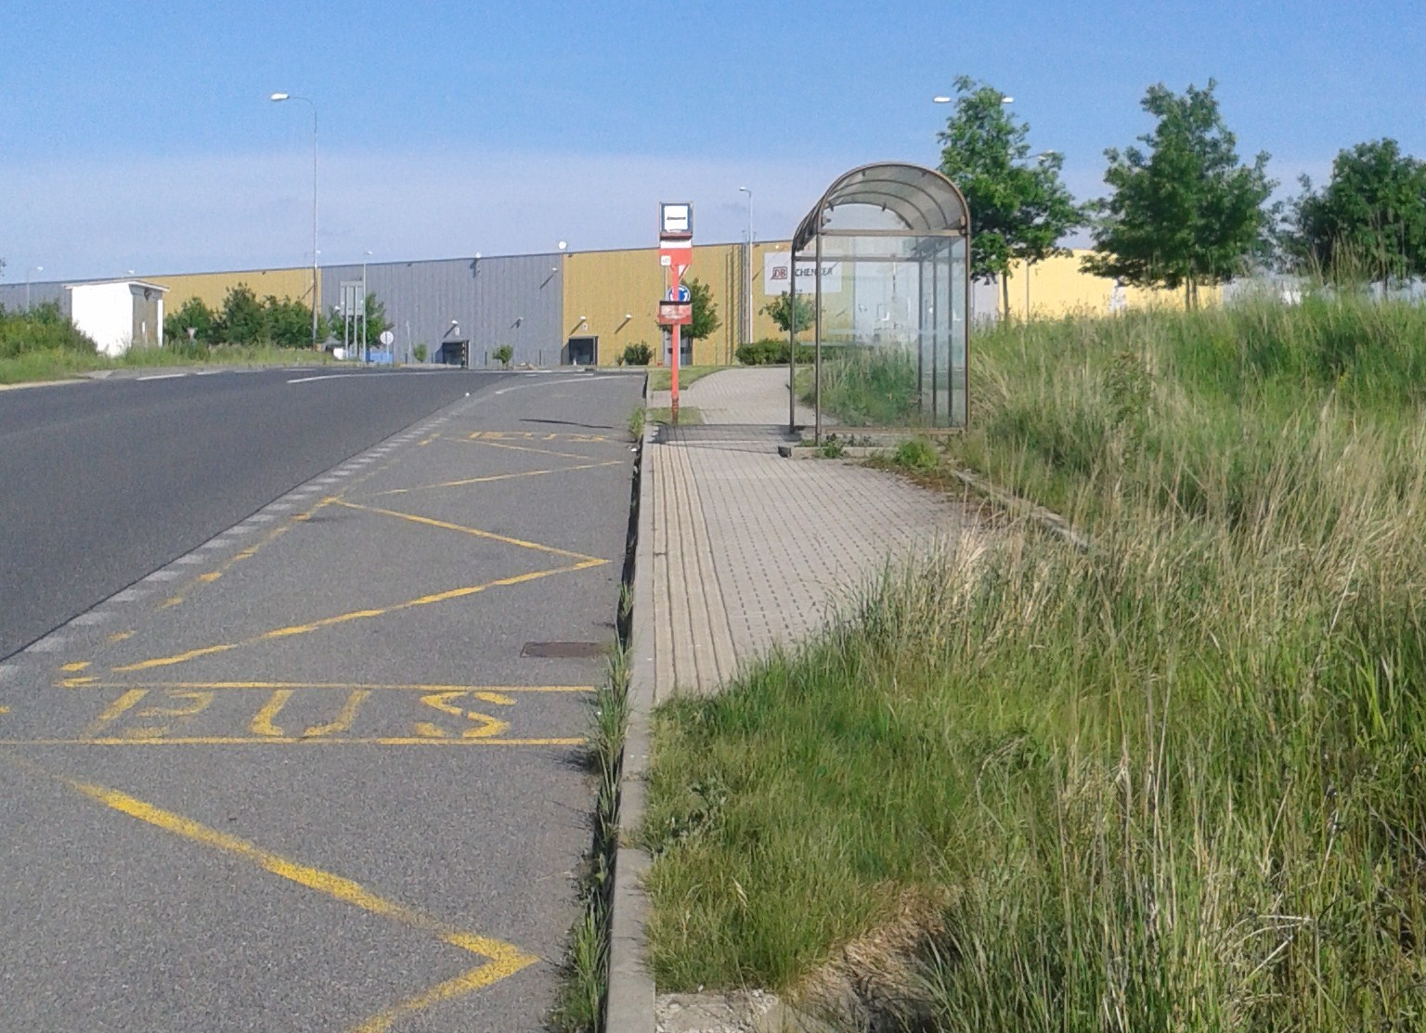
  - Obrázek 1: Zrušená zastávka Strančice, průmyslová zóna

Svazek linek 38x Praha – Mukařov (Kostelec nad Černými lesy)
Na již zmíněném páteřním autobusovém svazku plánuji několik změn. Chci především ztaktovat interval v Říčanech, kde ne vždy je rovnoměrný a lehce zapamatovatelný. Ráno rozšiřuje špičku do Prahy o 3 další vložené spoje, protože poslední dobou je tendence začínat v práci čím dál později a autobusy kolem 7:30 – 8:00 z Říčan již občas poptávku nezvládají. Také plánuji posílit začátek odpolední špičky z Prahy, kde již je občas též problém s nadměrnou obsazeností vozidel. V tomtéž směru omezuji konec odpolední špičky, neboť zde především na vložených spojích kolem 19. hodiny jedou někdy i jen jednotlivci.
Co se týče víkendů, kapacitní problémy nastávají v sobotu mezi cca 9. a 10. hodinou dopolední z Prahy, a to především na lince 383. Naopak prostor pro lehké omezení je v neděli kolem oběda, poptávka je na kloubová vozidla velice nízká – obvykle jezdí kolem poledne cestujících pomálu.
Větší reorganizace potká odpolední špičku pracovního dne, kdy ruším vložené spoje linky 382 do Jevan, protože tato obec dostane v odpovídající míře spojení na vlak do Mnichovic zcela změněnou linkou 489. Na místo těchto spojů v časových polohách xx:20 z Hájů se posune linka 387, která tu v odpolední špičce byla doposud trochu „navíc“. Toto spojení je do centra při kalkulaci jízdních dob stejně rychlé jako autobusem. Rozhodujícím faktorem pro cestující ohledně výběru cesty by mohlo být dlouhé „poskakování“ autobusu v kolonách v Říčanech a Uhříněvsi, což u vlaků nehrozí, zde tak může nastat rozdíl mezi trasami. Samozřejmě se u linky 382 nabízí otázka, proč ji neomezuji i v ranní špičce směrem do Prahy. Zde je nutné vzít v potaz celý svazek, protože interval 5 minut se skládá ze 4 linek po 20 minutách, což by při vyjmutí poloviny spojů linky 382 znamenalo obří změny časových poloh ostatních linek, což by ve výsledku přineslo víc škody než užitku (hlavně „nabalení“ dalších a dalších změn na linkách 4xx). Musíme také vzít v potaz výhodnou pozici Jevan při výjezdech z garáže v Kostelci nad Černými lesy.
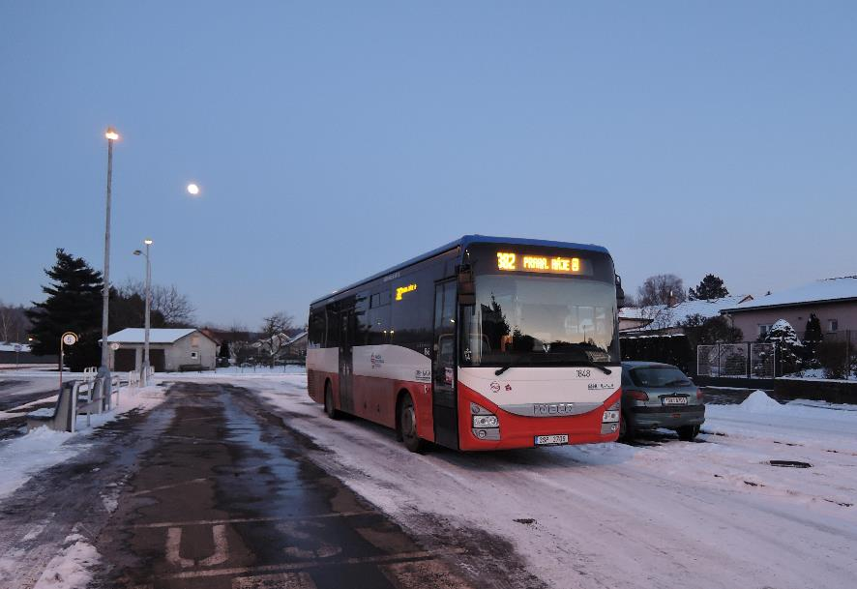
  - Obrázek 2: Vůz nasazený na linku 382 čerpá přestávku na autobusovém nádraží v Sázavě

Linka 489
Jako první z linek 4xx přichází na řadu linka 489. Tu jsem již nakousl v předchozím odstavci. Současná podoba je velmi nevyhovující, troufnu si říct, pro drtivou většinu cestujících na trase (což dostatečně demonstruje vytíženost této linky).
Linka není výhodná ani pro tranzitující cestující ze Strančic či Mnichovic ani z Mukařova kvůli závleku a hlavně pobytu v Klokočné. Cestování z Klokočné také není zrovna vyhovující. ROPID argumentuje směrovou nabídkou do všech směrů. To je sice hezké, jenže ve skutečnosti cesty typu Klokočná – Struhařov spočítáme na prstech jedné ruky za týden, spíše za měsíc. Zato spojení s významnými Strančicemi je bídné kvůli zajíždění přes Struhařov a Mnichovice – trvá 23 minut. Můj návrh zkracuje cestu na polovinu.
Dalším nedostatkem na této lince je cena. Příklad jsem již uvedl v úvodu. Při ukončení ve Strančicích se skutečně nedá nic moc dělat. Ale proč někoho nenapadlo ukončit linku již v Mnichovicích? V šířce komunikace problém rozhodně není. Vznikla by zde krásná návaznost na vlak, jako bonus by byla obsloužena nová část Mnichovic – Božkov, která doposud má nejblíže právě popsanou železniční stanici, která je však z některých domů vzdálena i přes kilometr. Ukončení zde je spíše bonus, než záměr.
Nově navrhuji linku 489 vést v trase: Jevany – Struhařov, U hřiště – Mnichovice, Božkov. Vzniklo by tak spojení z Jevan na vlak, rovněž by bylo zavedeno doposud neexistující spojení lesem, který dnes není jak jinak překonat, než pěšky či autem. Interval navrhuji 60minutový ve špičce, 2hodinový v sedle a 4hodinový o víkendu. Linka musí být ve špičce v provozu takto často, protože nahrazuje krátké spoje linky 382 do Jevan jezdící ve stejném intervalu.
Ve Struhařově by bylo nutné zavést do zdejší „centrální“ zastávky U hřiště nějakou formu zajíždění nebo by se musela vybudovat zastávka např. před obecním úřadem v Mnichovické ulici.
Co se týče konkrétních odjezdů, navrhuji pro pracovní den časy z Jevan: 5:17, 6:17, 7:17, 8:47, 10:47, 12:47, 14:17, 15:17, 16:17, 17:17, 18:17 a 19:47. O víkendu pak: 5:19, 9:19, 13:19 a 17:19.
Odjezdy z Mnichovic v pracovních dnech: 5:50, 6:50, 7:50, 9:50, 11:50, 13:50, 14:50, 15:50, 16:50, 17:50, 18:50 a 20:50, o víkendu pak: 8:15, 12:15, 16:15 a 20:15.

Linky 409 a 410
Tyto linky slouží ke spojení Kostelec nad Černými lesy – Český Brod. Na linkovém vedení nic nebudu měnit, myslím si, že je v pořádku. Navrhuji jen některé kosmetické úpravy, týkající se odjezdů, tak, aby z Č. Brodu odjížděly busy vždy v xx:25 nebo xx:55. Na lince 410 pak navrhuji přidání jednoho spoje ráno ve směru na Kostelec n. Č. l., kdy ranní spoje budou jezdit co 60 minut. Odjezdy z Č. Brodu budou nově následovné: 5:55, 6:55, 7:55,…
Spoj linky 410 s odjezdem v 7:31 z Kostelce nově bude vyjíždět již v 7:26 a bude zajíždět do Kozojed – nevím, proč zrovna tento spoj, který je občas užíván i jako školní, do této obce nezajíždí. Nově také navrhuji na lince 410 zavést víkendový spoj v 16:56 z Kostelce nad Černými lesy, aby se bylo jak odpoledne dostat na vlak (v současnosti z nějakého důvodu poslední spoj již v 12:56!).
Na některé méně vytížené sedlové a případně poslední večerní spoje je nasazen minibus (přejezdy z linek 402, 404 a 492).
Rovněž přesunuji obce Krupá a Přehvozdí do tarifního pásma 2,3, protože pokud jede člověk z Kostelce nad Černými lesy (TP 3) do Českého Brodu (rovněž TP 3), musí zbytečně platit druhé pásmo a má o další důvod jet autem víc…
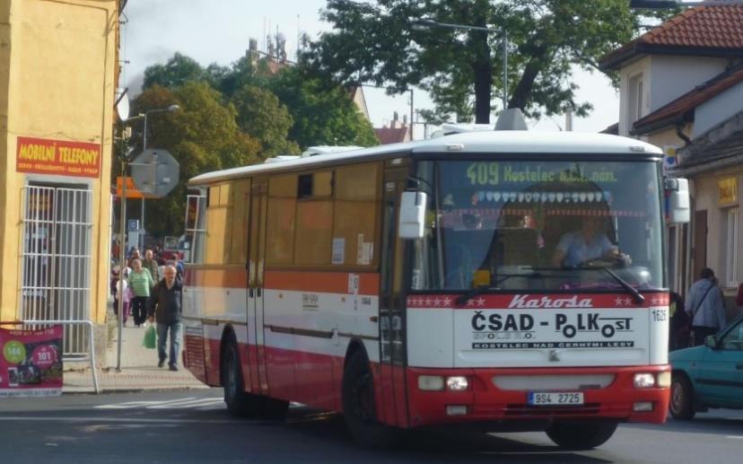
  - Obrázek 3: Linka 409 v Českém Brodě
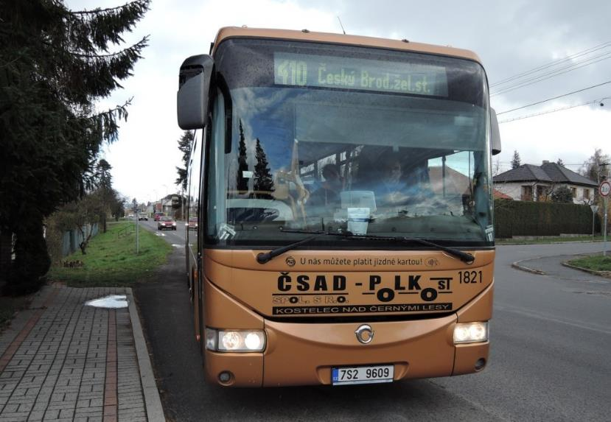
  - Obrázek 4: Autobus na lince 410 mířící do Českého Brodu

Linka 492
Trasu linky 492 spojující Kostelec nad Černými lesy, Jevany a Černé Voděrady neměním, jen v závislosti na změnách časových poloh linky 382 posouvám i odjezdy na této lince.
Kvůli nižší poptávce navrhuji nasadit minibusy v rámci oběhových možností i na tuto linku.
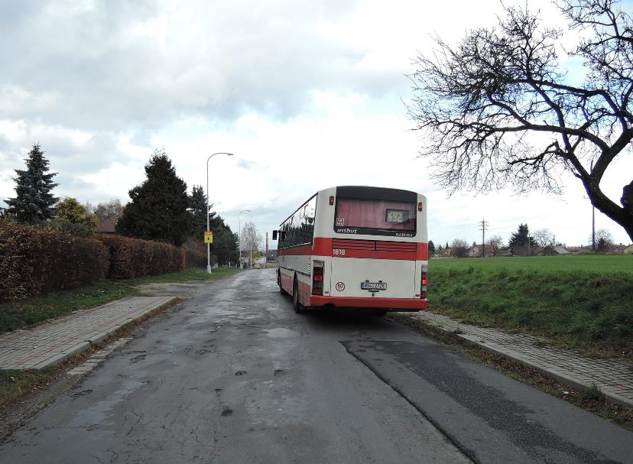
  - Obrázek 5: Autobus linky 492 právě odjel ze zastávky Kostelec nad Černými lesy, Jevanská

Linka 404
S trasováním souhlasím, plánuji jen některé opravdu drobné změny. Spoje začínající/končící v zastávce Vlkančice by bylo vhodné prodloužit do zastávky „Výžerky, rozcestí“, neboť všechny zde končící/začínající spoje jedou z/do garáže po stejné trase jako linka 404 a celkové navýšení nákladů se tak nekoná. Je nutné podotknout, že beru v úvahu celkové náklady, nikoliv rozdělení nákladů do PID (finance objednatelů) a na konto dopravce (výjezdy a zátahy). Pokud bych počítal touto variantou, pak by bylo nutné nechat spoje v současné podobě.
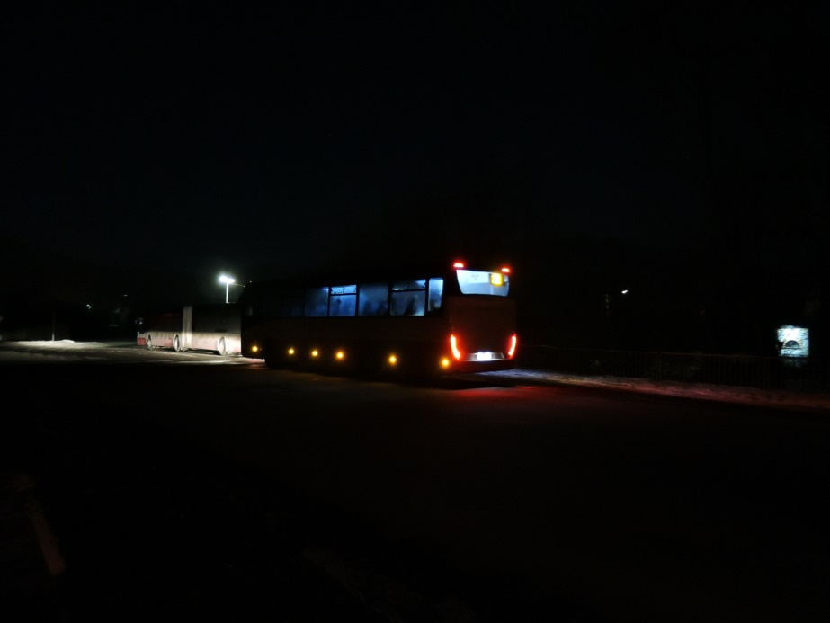
  - Obrázek 6: Setkání dvou vozů dopravce ČSAD POLKOST ve Stříbrné Skalici
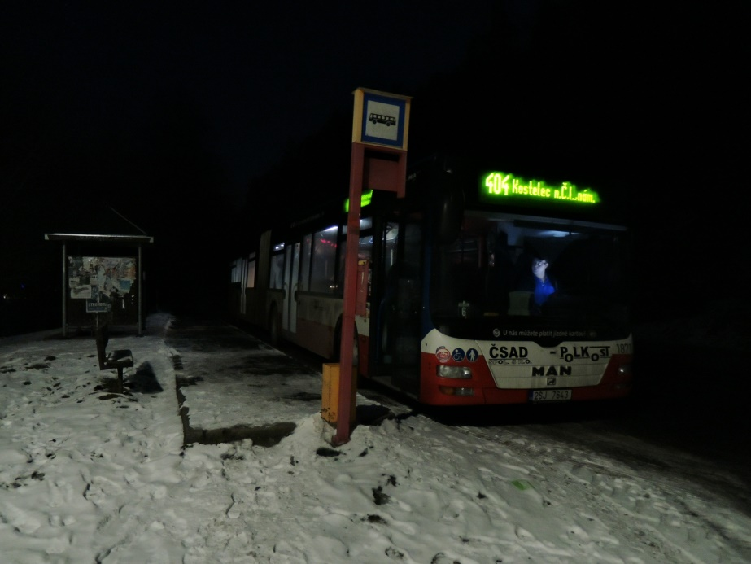
  - Obrázek 7: Linka 404 u stříbrnoskalické železniční zastávky vyčkává příjezdu linky 382 od Prahy

Linka 421
S touto linkou chci udělat jednu jedinou změnu, a tou je sloučení s linkou SID G47. Tyto linky jsou reálně propojeny již dnes, protože mají vzájemné přestupy a obsluhuje je jedno vozidlo, které mezi nimi přejíždí. Problémy by zde neměly být sebemenší, neboť jediná nová obec mimo PID, Úžice, již má v PID zastávku na rozcestí na lince 387.
Pro cestující by se tak nezměnilo vůbec nic kromě zrušení dvojí platby a dvojího jízdního řádu, kde u linky G47 jsou pouhopouhé dva páry spojů (oběhově stejně s linkou PID 421 propojené).
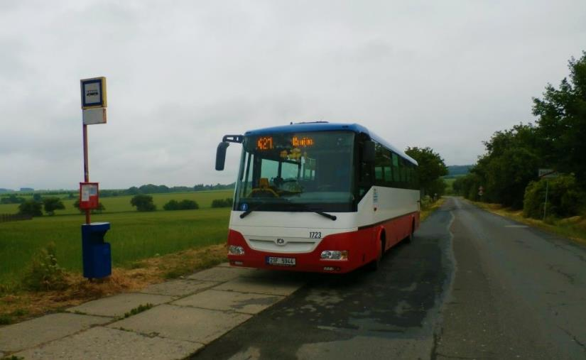
  - Obrázek 8: Linka 421 vyčkávajíc ve Ždánici u Jánů na spoje linky 381 od Prahy i Kutné Hory

Linka 402
Na této minibusové lince navrhuji jen dvě změny, a to provozování školního spoje z Olešky standardním vozem přejíždějícím ze Zásmuk, kde končí výkon na lince 381 v 6:39 (realizováno z oběhových důvodů, minibusem se v tu chvíli ušetří více jinde – na lince 410 na školním spoji ze Štíhlic, než se zde utratí provozem klasického vozu).
Druhou změnou je posunutí posledního odjezdu v odpolední špičce z Kostelce nad Černými lesy o 15 minut později, aby nejel tak brzo, jako v současnosti.
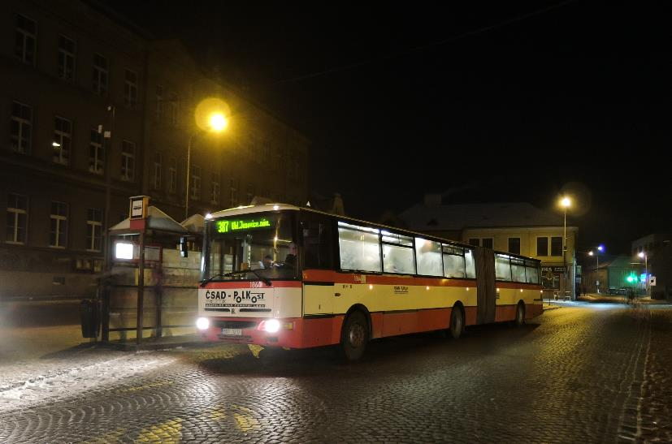
  - Obrázek 9: Linka 387 v Kostelci nad Černými lesy – právě zde čeká linka 402 na autobusy od Prahy

Linka 491
Tato linka je v současnosti v provozu v úseku Mukařov – Český Brod. Nově ji prodlužuji přes Svojetice a Klokočnou do Strančic. Změnu navrhuji provést z důvodu nutnosti obsloužit Klokočnou po přetrasování linky 489 do Jevan a současně také z důvodu zřízení tangenciální linky, která mi v tomto regionu docela palčivě chybí. Těchto linek bych uvítal více v celé síti, neboť ne každý cestuje do Prahy v radiálním směru, jsou i cestující jedoucí tangenciálně. Tento typ spojení je právě vhodné realizovat pomocí tangenciálních linek, přesto však na mnoha místech vyjde časově lépe jet do Prahy a pak zas zpět do regionu, což však zas pocítí peněženka cestujících.
V obou směrech se mi podařilo vytvořit sofistikovaný systém garantovaných návazností, a tak bude linka Mukařovem přímo průjezdná a přijede před odjezdem linky 38x na Říčany a Prahu, ale již nebude čekat na přípoj od Prahy, protože pro Svojetice i Klokočnou je tato linka jako alternativa k autobusům při použití přestupu na vlak, nikoliv jako jejich součást (tzn. tento směr bez čekání na linku 38x). Ve směru na Český Brod bude mít v Mukařově vazbu od autobusů od Říčan, protože Doubravčice je nutné mít navázané na/od Říčan (y) a musí se tak čekat na linku řady 300.
O víkendu navrhuji tyto časové polohy z Českého Brodu: 5:26, 9:26, 13:26 a 17:26, ze Strančic pak následující: 6:50, 10:50, 14:50 a 18:50.
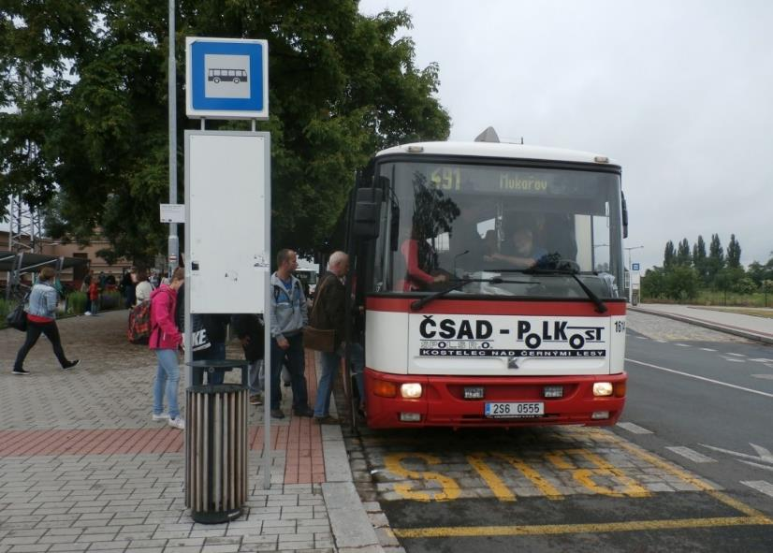
  - Obrázek 10: Řidič na lince 491 právě odbavuje cestující přestupující z vlaku v Českém Brodě

Linka 495
Tuto linku jsem se rozhodl jako jedinou ponechat pro základní obsluhu všestarské místní části Vávrov v souběhu se železniční tratí 221 v úseku Mnichovice – Strančice. Samotné časové polohy měním jen za účelem ztaktování provozu odpoledne – přidávám jeden spoj ve směru na Zvánovice. V proti špičkovému směru vždy odjezdy vychází jen kvůli obratům, poptávka na těchto spojích je (takřka doslova) nulová.
Co by však lince velice prospělo, tak to by bylo pokračování celým Božkovem a pod dálnicí D1 až do Kunic, Všeším. Tomu však brání úzká silnice, průjezdná by dle mého názoru nebyla ani pro minibusy.
Po přestavbě (rozšíření) komunikace by bylo vhodné vést zde průjezdnou linku, pro návrh však počítám se stávající infrastrukturou, neboť se nejedná zrovna o levnou záležitost.
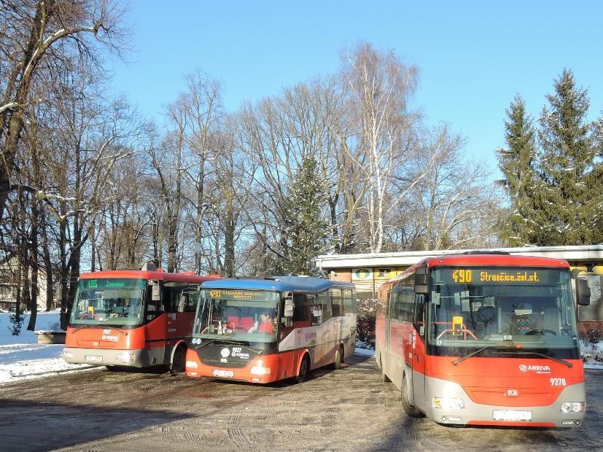
  - Obrázek 11: Autobusy čekající ve Strančicích na příjezd vlaků od Prahy a Benešova

Oblast Velkých Popovic
V oblasti Velkých Popovic jsem se kromě drobných posunů časových poloh na lince 363 rozhodl k jedné větší změně – linka 461 již nepojede do místní části Řepčice, kde ji nahradí prodloužená linka 463. K této změně jsem se odhodlal, protože linka 463 má podobný rozsah provozu jako linka 461 na části do Velkých Popovic, Řepčic. Linka 463 by tak už nezajížděla jedním párem spojů do Strančic, což by nahradila garantovaná návaznost z linky/na linku 461 ve Velkých Popovicích.
Rozsah provozu do Mirošovic by zůstal jako doposud. Zároveň by bylo dobré zauvažovat nad zprovozněním vlečky do velkopopovického pivovaru pro účely pravidelné osobní dopravy.
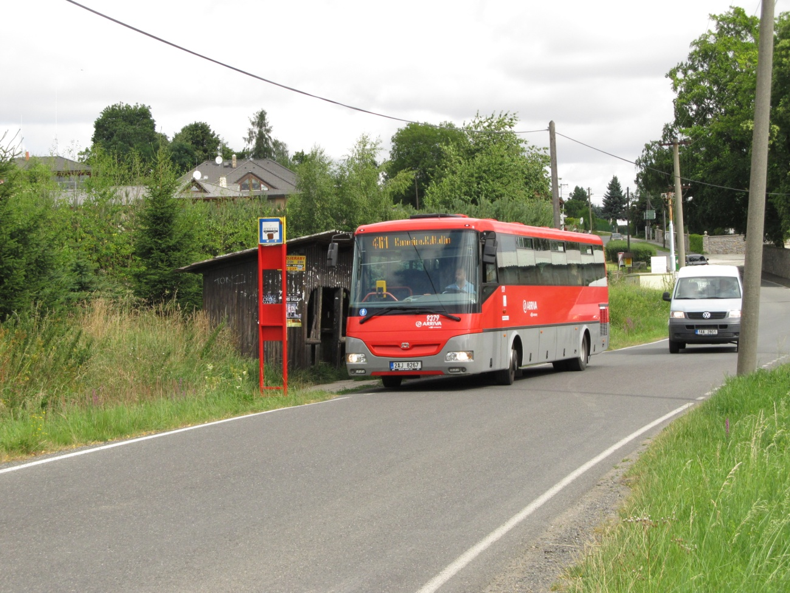
  - Obrázek 12: Linka 461 v Kunicích, Vidovicích u zámku
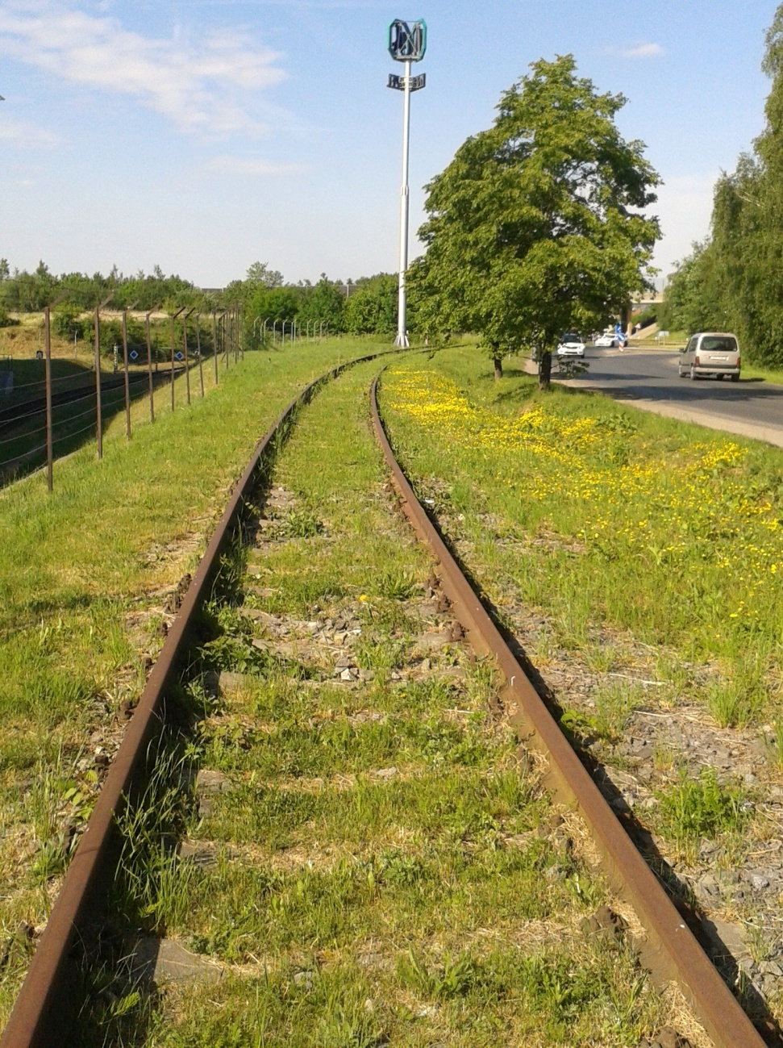
  - Obrázek 13: Vlečka vedoucí ze Strančic do velkopopovického pivovarského areálu

Linky 181 a 363
Na současné trase linky 363 nastávají kapacitní problémy. Potíž a výhoda zároveň je v tom, že tyto problémy jsou jen v pražské části trasy, hlavní poptávka je ze zastávky K Sukovu. Navíc je zde odbavování pouze předními dveřmi, což linku zpožďuje a cestující i řidiče to štve, slušně řečeno. Rozhodl jsem se situaci řešit prodloužením vybraných spojů linky 181 z Opatova až na zastávku K Sukovu. Újezd a Kateřinky by tak získaly spojení dále než k prvnímu metru, zároveň by měly více spojů. Jak je takové posílení možné bez zvýšení nákladů? Poptávka na lince 363 mezi Čestlicemi a Průhonicemi je téměř nulová dle přiložených průzkumů, v Průhonicích se sice trochu vůz naplní, ale většina poptávky je až v rámci Prahy. Takže v úseku Čestlice – K Sukovu omezuji a v rámci města posiluji. Neposiluji sice celou špičku, ale jen její vrchol. Zde do nového 20minutového intervalu linky 363 vkládám dva spoje linky 181, ve zbytku špičky jeden. Na vrcholu špičky tak dosáhnu místo intervalu 10 minut jeho zkrácení na 6-7 minut. Spojení z Čestlic se snažím nezhoršit výrazně, proto nevolím delší interval, i když bych při vytíženosti linky 328 mohl, protože i tato linka často po dálnici jezdí poloprázdná.
O víkendu budou v provozu přímé spoje Velké Popovice, Todice/Modletice – Černý Most. Zavedení nebylo záměrem, ale vyšlo z časových poloh obou linek. Ty se musejí vzájemně prokládat, proto do sebe spoje linek 363 a 181 vzájemně na Opatově „zapadají“ při předpokladu posunu časových poloh linky 181 do poloviny intervalu linky 363.
Asi jedinou zvláštností (a to celoměstskou) by bylo specifické odbavení při přejezdu na Opatově směrem z centra. Zde navrhuji, aby buď po výstupu cestujících řidič prošel vozidlo a zkontroloval pasažéry (směrem z centra na odbavení přestávka 4 minuty), nebo aby cestující přišli za řidičem. Rozhodně by ale nebylo vhodné nutit cestující vystoupit z vozidla, aby do něj za několik minut nastupovali znova.
O víkendu na lince 363 stanovuji interval na 1 hodinu a všechny spoje navrhuji prodloužit minimálně do Modletic. Spoje v 7:35 a 18:35 pak jedou až do Velkých Popovic.

Obsluha Březí, Podskalí
Rovněž jsem se rozhodl řešit jinak obsluhu Březí, Podskalí. Dnes sem jezdí linka 469, která ale přes Říčany dále pokračuje jen dvěma spoji, takže v jízdním řádu vzniká mnoho variant a je chaos. Proto navrhuji do úseku Březí, Podskalí – Říčany, Nádraží zavést novou linku 496 (převrácené číslo k 469 pro lepší pamatování). V Říčanech by některé spoje přejížděly z linek/na linky 428, 469 nebo 494.
Odjezdy z Březí, Podskalí navrhuji takto: 5:25, 6:40, 7:10, 7:40, 8:55, 14:05, 15:25, 16:25, 17:25 a 19:10. Časové polohy jsou vybrány s ohledem na alespoň přibližný proklad s linkou 364 jedoucí z Doubku do Říčan, ale na Černokosteleckou.
Odjezdové časy z Říčan jsem stanovil takto: 12:52, 13:52, 14:52, 15:52, 16:52, 17:52 a 18:52. Platí stejná věc jako v předchozím odstavci, tj. alespoň nějaký proklad s linkou 364, aby autobusy nejely hned za sebou.
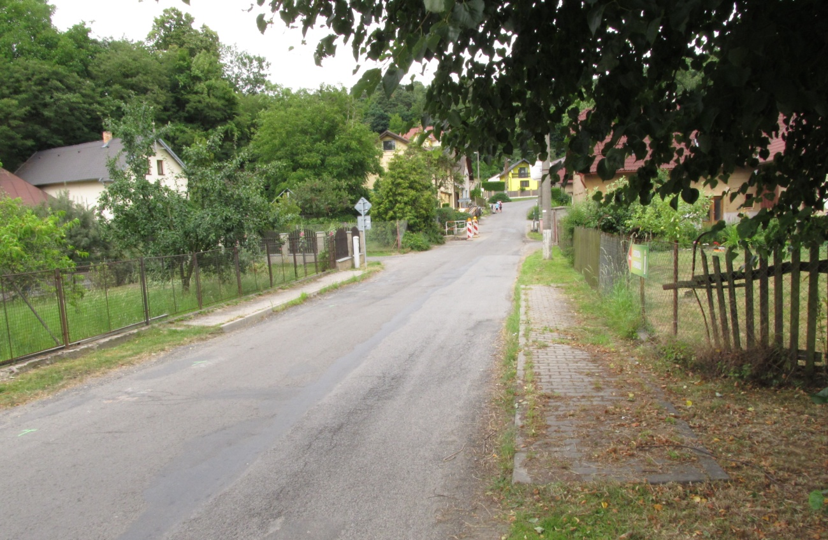
  - Obrázek 14: Zrušený pár zastávek v Březí
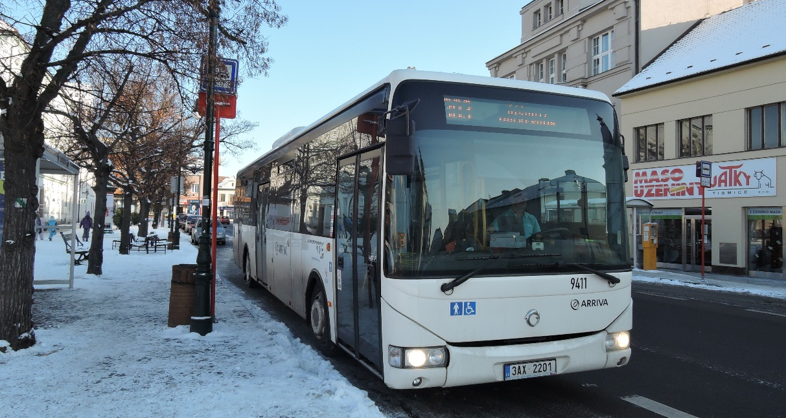
  - Obrázek 15: Linka 303, která nově zajíždí do Pacova, byla zachycena na říčanském náměstí

Školní linka 493 v Mukařově a okolí
Z Mukařova jsem odebral linku 489 jako hlavní školní napaječ od Klokočné, Svojetic a Tehovce. Z Klokočné, Svojetic a nově také Srbína, který dosud školní spojení neměl, její roli převezme linka 491. Školní spoj tedy chybí v Tehovci.
Zároveň na lince 428 jsou vedeny školní spoje do Doubku, resp. Babic skoro odděleně od zbytku linky, přímé jsou jen 3 školní spoje (1 ráno do Mukařova, zbytečně vedený už z Říčan a 2 odpoledne do Jesenice) a jejich obratové spoje.
Z obou těchto důvodů jsem se rozhodl zavést novou školní linku 493. Ta pokryje jak školní spojení do Doubku a Babic, tak i do Tehovce. V provozu bude dle očekávání jen ve školních dnech, bude na ni vyčleněno speciální pořadí, které odjede krom jednoho všechny spoje a bude tedy také v provozu jen o školních dnech, podstatně se tak ušetří na provozu.

Linka 403
Kaliště, Poddubí o víkendu v současnosti nemá obsluhu veřejnou dopravou (nejblíže železniční zastávka Hvězdonice vzdálená dle lokality 1-3 km). Alespoň dva páry spojů o víkendu by zde bylo vhodné zavést pro návoz chatařů. To však není natolik levné, abych si mohl spoje dovolit zřídit jen tak ze dne na den. Bylo by nutné financování obcí Kaliště, jinak zavedení víkendového provozu padá.
To však není jediný důvod. Chybí mi rychlé spojení z Ondřejova na vlak (za rychlé považuji spojení do Senohrab, nikoliv do Strančic), proto bych rád prodloužil stávající linku 401 do trasy: Kaliště, Poddubí – Hrusice – Ondřejov – Senohraby, železniční stanice – Nespeky. V pracovních dnech by bylo v novém úseku v provozu cca 6 párů spojů. S tímto krokem souvisí i celotýdenní převedení linky 401 do midibusů.
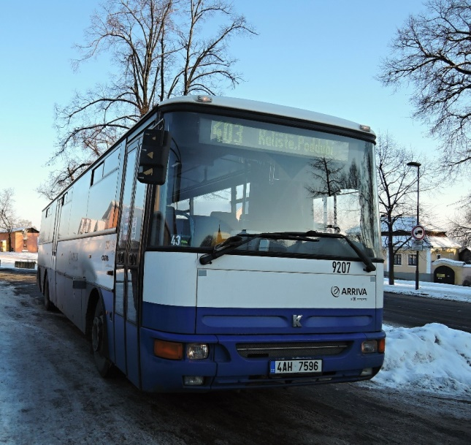
  - Obrázek 16: Autobus linky 403 vyčkává v Ondřejově na svůj odjezd do Poddubí
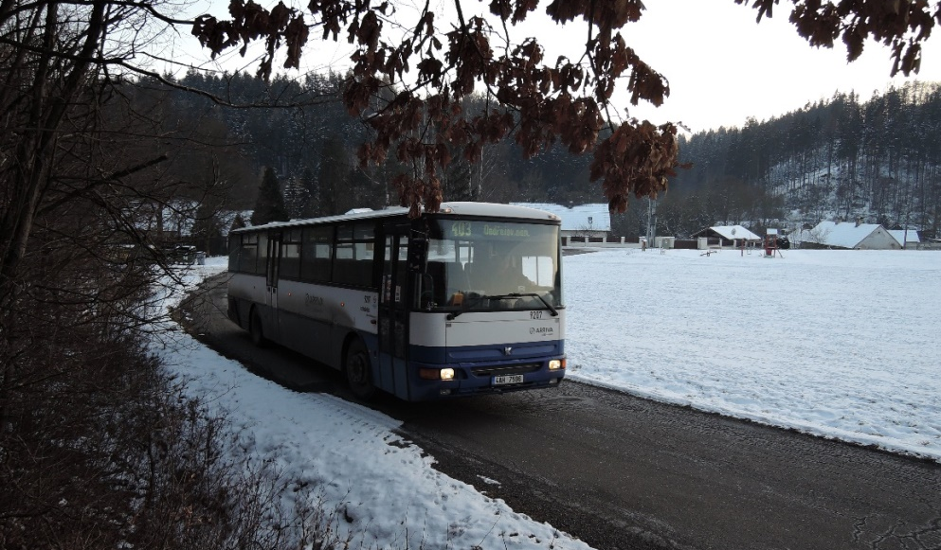
  - Obrázek 17: Karosa Arrivy Praha na lince 403 právě opouští Poddubí

Linka 385
Na lince 385 navrhuji provést jedinou drobnější změnu, a tou je zkrácení spojů jedoucích z/do Mukařova k říčanské Olivovně a zároveň prodloužení spojů dosud ukončených u říčanského nádraží tamtéž. Uvedené spoje zkracuji z důvodu, že jejich vytížení na hlavní kutnohorské silnici je již velmi mizivé (do 2 osob při mém sledování), naopak prodloužení od nádraží je snahou zlepšit spojení na Černokosteleckou ulici z okrajových částí Říčan. Spoje jedoucí až z/do Louňovic neměním.
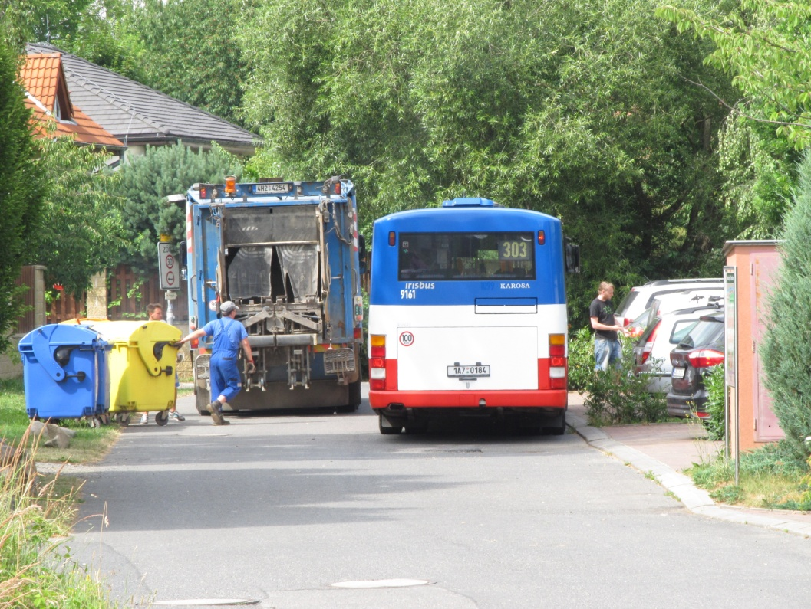
  - Obrázek 18: Linka 303 u dočasné konečné u říčanské Oázy
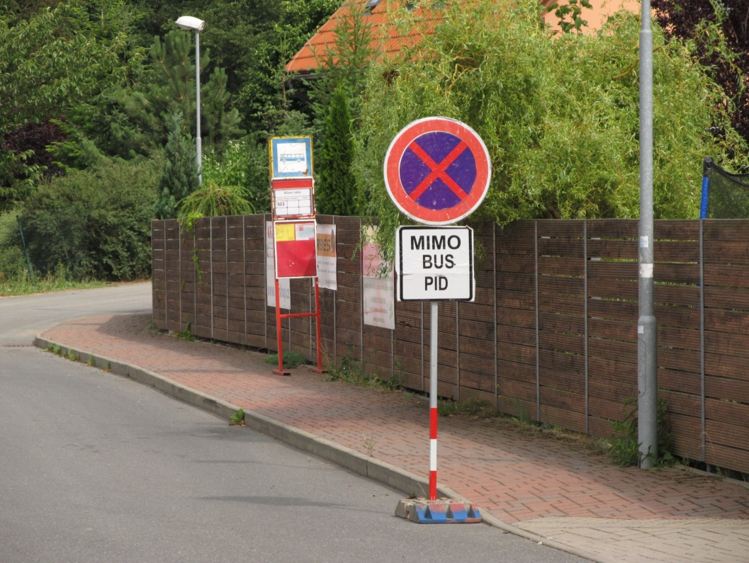
  - Obrázek 19: Dočasná zastávka Říčany, Oáza

Obsluha osady Sklenka
S návrhem získává obnovené spojení strančická osada Sklenka, která o něj přišla v roce 2008, kdy byl uzavřen most přes dálnici D1 pro silniční dopravu a nyní je dostupný pouze pro pěší. Vzhledem k absenci obratiště u této osady sem nyní není možné vést autobusovou linku. Středočeský hejtman však přislíbil obratiště vybudovat, takže to beru jako reálnou možnost úpravy křižovatky na rozcestí k osadě, kde by její severní část byla upravena pro průjezd midibusu. Rozhodně bych most nechal alespoň pro pěší, strhnout ho není moudré řešení.
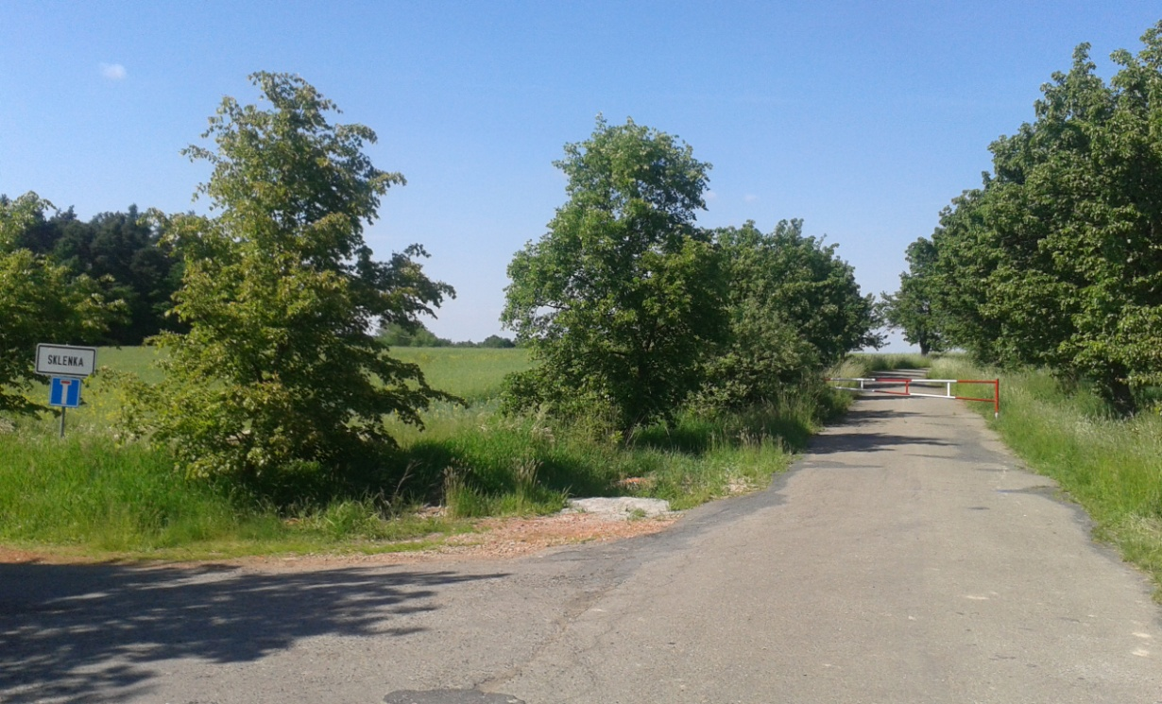
  - Obrázek 20: Zhruba v místě dnešního štěrku by bylo vhodné k otočení autobusů alespoň zpevnit povrch
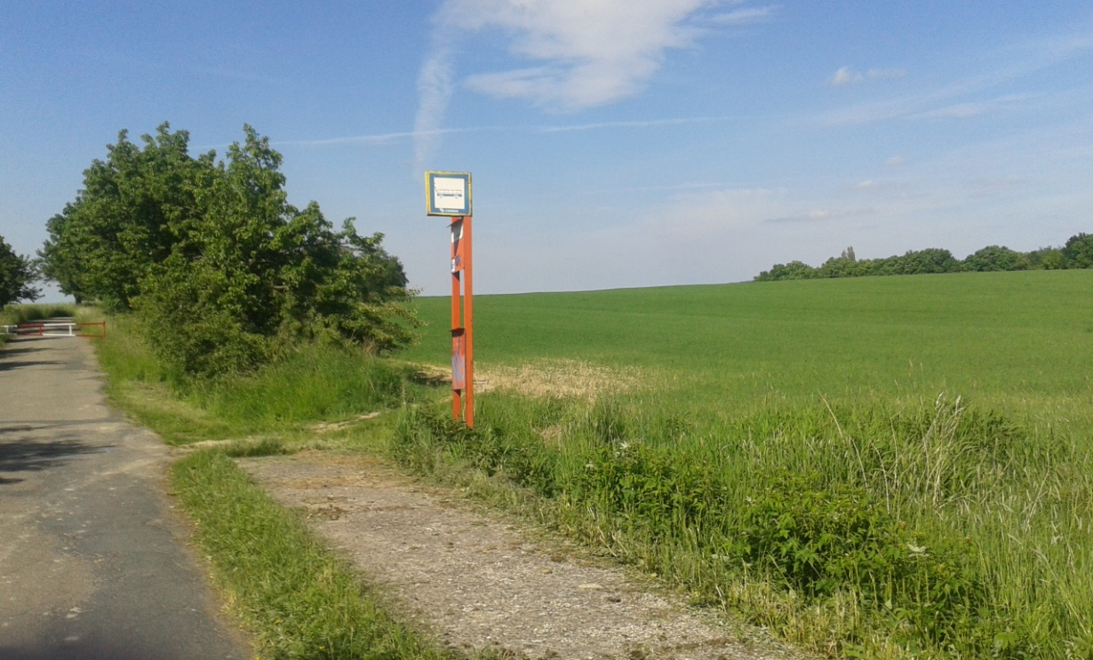
  - Obrázek 21: Dodnes zde najdeme zastávkové sloupky

Linky 605 a 609
Zde jsem se rozhodl sloučit tyto dvě linky. Je to výhodné jak z hlediska kilometrů, kde se něco málo ušetří, tak i z pohledu směrové nabídky, spojení Čestlic a Říčan mi přijde jako zajímavé. Odjezd ze zastávky Ke Kateřinkám navrhuji posunout na 1:30, tak, aby se nemusel dělit spoj navazující na 511 v noci pátek/sobota nebo sobota/neděle od zbytku týdne a zároveň, aby čekací doba byla max. 6 minut.
Tento spoj by tak vyjížděl od průmyslového areálu Černokostelecká cca v 1:05, dnešní rozestup posledního spoje linky 38x a linky 609 se mi zdá příliš malý, navíc z Říčan je třeba kvůli nočním klubům odjíždět o něco později.
Tento spoj by tak dorazil do Čestlic v cca 1:50. Odjížděl by následně cca ve 2:15. Příjezd do Kostelce nad Černými lesy by tak vyšel na cca 3:25, což shledávám odpovídajícím. Tento spoj by nově jel celotýdenně až do Kostelce nad Černými lesy, odbourala by se tak absurdnost, kdy v noci před pracovním dnem řidič „vyhodí“ cestující v zastávce Říčany, U nemocnice, kde končí a dále je několik kilometrů nechá jít pěšky, ale sám si to namíří po stejné silnici přímo až do Kostelce nad Černými lesy, kam jede do garáže. Vzhledem k systému financování Pražské integrované dopravy je však nutná spoluúčast obcí na trase, což by mohl být problém.
S touto změnou by souvisela i změna spojů na lince 506, což už ale považuji za drobnost. Zároveň by bylo dobré obnovit poslední spoj linky 181 místo prvního spoje 506, mnoho lidí tento krok rozčílil a myslím si, že oprávněně.

Změny na železnici

Trať 221 (linka S9, nově i R9)
Důležitou součástí systému je kolejová doprava. V tomto návrhu integruji rychlíky v trase Benešov – Praha, přičemž budou zastavovat v Čerčanech, Senohrabech, Mnichovicích, Říčanech a na jedné z dvojice pražských stanic – v Hostivaři nebo ve Vršovicích. Každá z těchto stanic nabízí něco jiného, co ta druhá nemá. V Hostivaři je rozsáhlý přestupní bod vlaků s autobusy i tramvajemi jedoucích do všech možných koutů Prahy. Ve Vršovicích se zas nabízí jet například na levý břeh Prahy linkou 7 či do centra (Karlovo náměstí, Václavské náměstí a další cíle) linkou 24. Pokud by zastavovala nová linka R9 v obou stanicích, podstatně by se snížila rychlost, což by ale také nebylo dobré, takže otázku zastavení v Praze nechávám otevřenou.
Tyto rychlíky by odlehčily přetížené lince S9, která je obsazována stále více a již nemá moc volné kapacity. Zároveň by podstatně zrychlily cestování do Prahy, jet z Benešova na hlavní nádraží 63 minut je úděsné, rychlíky sníží jízdní dobu na 40-42 minut, tj. o celou třetinu.

Trať 212 (linka S88)
Tuto trať je nutné kompletně zaintegrovat do systému Pražské integrované dopravy. Pokud by nadále nebyly v PID uznávány jednotlivé jízdenky, není možné například omezit linku 382 zrušením vložených spojů do Jevan apod. Železnice je pro jízdy Sázava – Praha přinejmenším stejně atraktivní jako autobus, ne-li více. Hlavně v letní sezoně je na „lokálku“ velmi slušně vytížena.
Zabýval jsem se na této trati i možným snížením intervalu v ranní špičce, bohužel po prověření jsem zjistil, že počet možných míst ke křižování vlaků a jejich rozložení navýšení počtu spojů znemožňují. Bylo by tak třeba vybudovat úplně nové výhybny, což by nakonec stálo patrně více, než kolik by tento krok přinesl užitku. Spíše by bylo vhodné na některé vlaky přidat jeden vagon motorové řady 810 nebo 010.
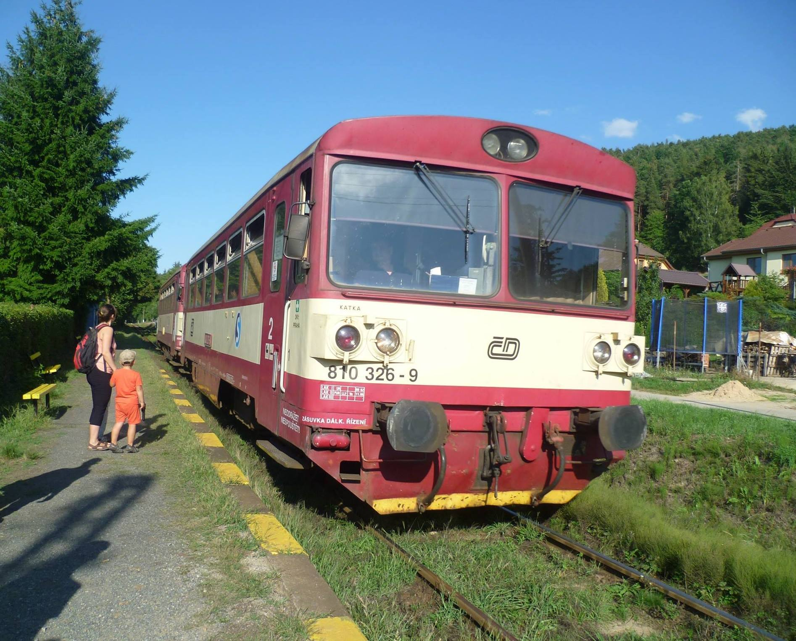
  - Obrázek 22: Motorový vlak ve složení 810+010 v zastávce Lštění

Nový přívoz P8
Součástí mého návrhu je i jedna linka netradičního dopravního prostředku. Ano, jedná se o nový přívoz spojující železniční stanici Samechov s chatovou osadou Kloučka. Autobus by zde neprojel, cesta podél Sázavy je příliš úzká.
Jde o chatařskou oblast, přívoz by tedy byl ryze sezónní záležitostí. Navrhuji rozsah provozu v SN cca 9 – 18 hodin, je možné ho přizpůsobit dle měsíce v roce. Navazoval by na vlaky od/do Čerčan a pak by samozřejmě jel kdykoliv v mezičase na požádání nebo při signalizaci.
Přívoz zavádím z důvodu, že osada Kloučka to má k nejbližší VHD i přes 2km do Stříbrné Skalice, dle konkrétní chatky. Přívoz by musel být financován z obecních či krajských peněz, nejedná se o levnou záležitost. Jistě by to však prospělo zdejší dopravě celkově.
Také by bylo dobré také zaintegrovat přívoz u plovárny Senohraby jezdící do Zlenic

Ekonomické vypořádání

Nové, přejmenované a zrušené zastávky
Několik zastávek jsem se rozhodl zavést, některé přejmenovat a jiné zrušit. V následujících řádcích popíši všechny změny i s odůvodněním. Konkrétní umístění je u každé zastávky znázorněno v mapce pod tabulkou.
zastávka | změna | důvod změny
Senohraby, odbočka | zrušena | nevhodné umístění, mizivý obrat, lidé raději jdou na zastávku U Zvoničky
žst. Pyšely | přejmenování na Čerčany-Vysoká Lhota | nevhodné pojmenování stanice od centra Pyšel vzdálené 2,5km
Pětihosty, rozcestí | nová zastávka | velká vzdálenost k zadní části Pětihost od současné zastávky
Kunice, Dolní Lomnice, Chlum | zrušena | nevhodné umístění zastávky úplně mimo civilizaci v polích
Mirošovice, nádraží | nová zastávka | chybějící zastávka s přestupem na vlak, dnes se sem bus stejně jezdí otáčet
Mnichovice, nádraží | nová zastávka | nutnost ukončení některých linek zde z důvodů již zmíněných
Mnichovice, Božkov | nová zastávka | obsluha nové oblasti, nutnost ukončení linek od nádraží
Strančice, Spojovací | nová zastávka | dnes odtud děti chodí pěšky  i přes 1km
Strančice, Pod Habrovcem | nová zastávka | dnes odtud děti chodí pěšky  i 1km
žst. Sázava-Černé Budy | přejmenování na Sázava | Nevhodné pojmenování dle úplně jiné části města, shoda názvu s autobusovou zast. jinde
Strančice, Sklenka | nová zastávka | v bývalých zastávkách na rozcestí k této části Strančic
  - Obrázek 23: Schéma zastávek v Senohrabech – červeně zrušená, zeleně zavedená

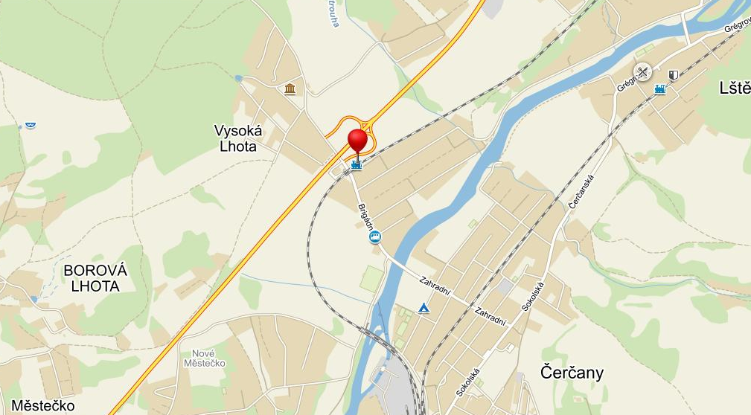
  - Obrázek 24: Poloha zastávky Pyšely – nově Čerčany-Vysoká Lhota
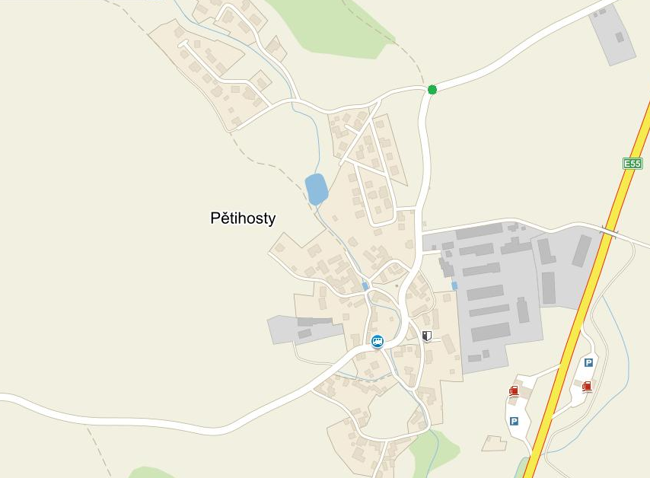
  - Obrázek 25: Zeleně je vyznačená nová zastávka Pětihosty, rozcestí
  - 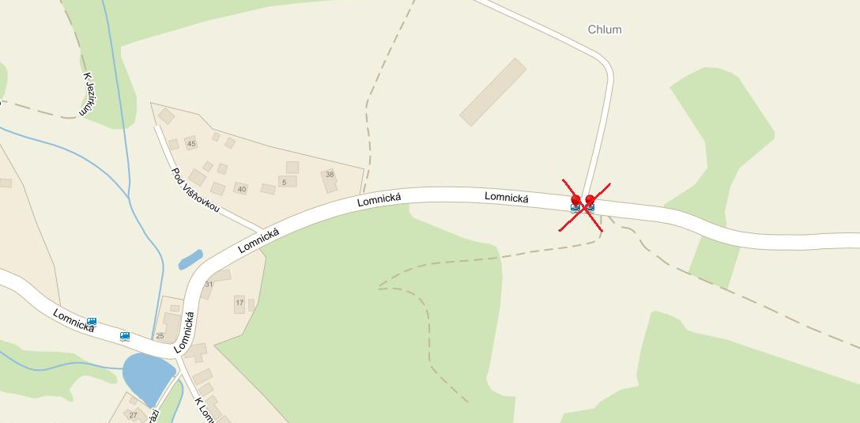
  - Obrázek 26: Červeně je vyznačena zastávka Kunice, Dolní Lomnice, Chlum, pro cestující naprosto nepotřebná
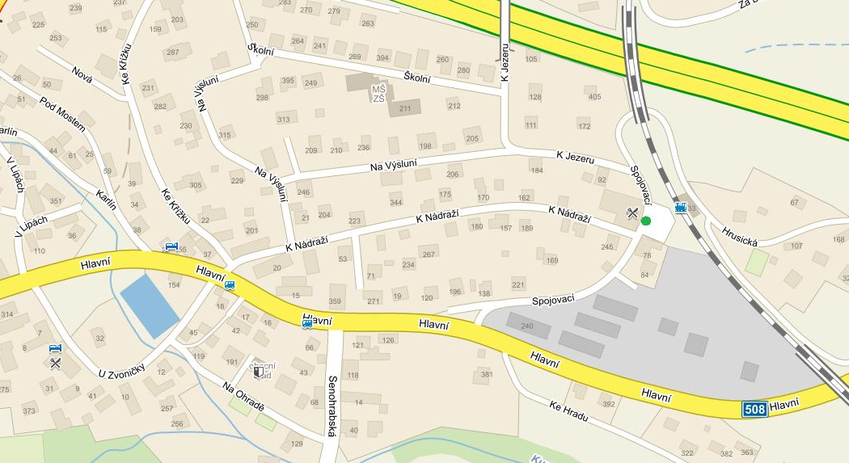
  - Obrázek 27: Nově zavedená zastávka Mirošovice, nádraží

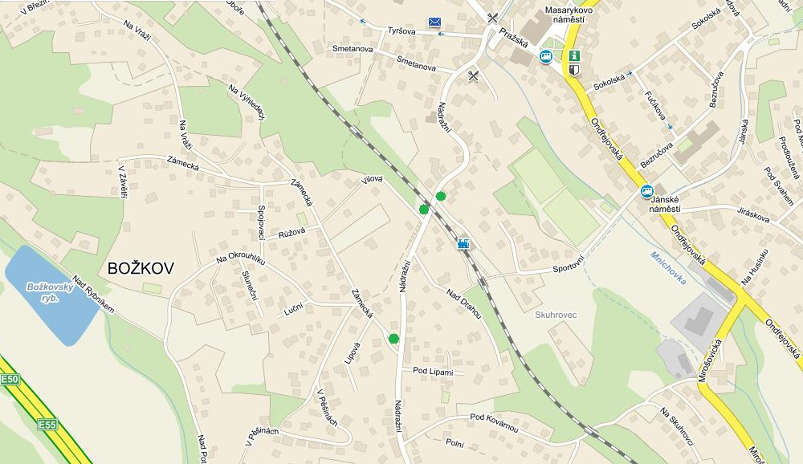
  - Obrázek 28: Nové zastávky v Mnichovicích – nádraží a Božkov
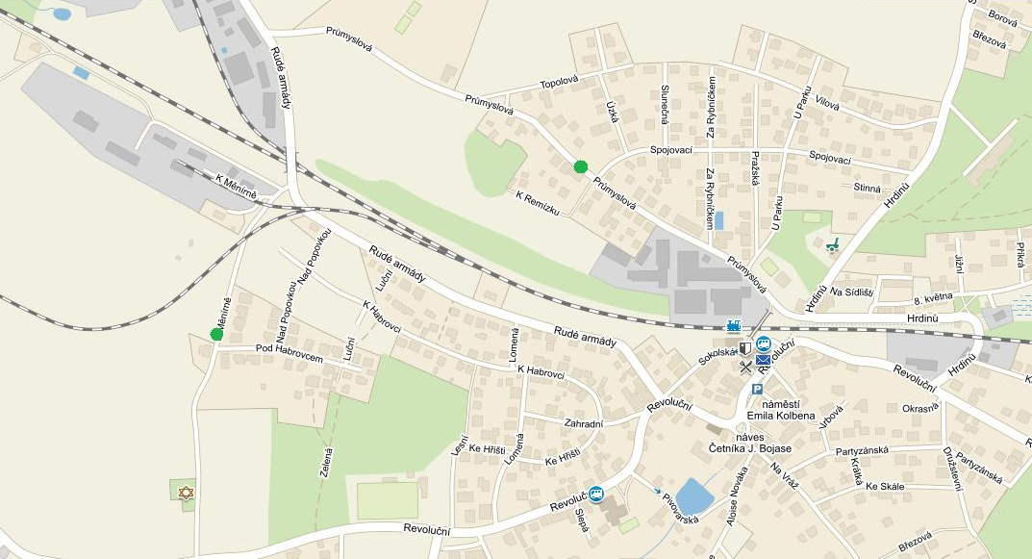
  - Obrázek 29: Zeleně nové strančické zastávky Spojovací a Pod Habrovcem

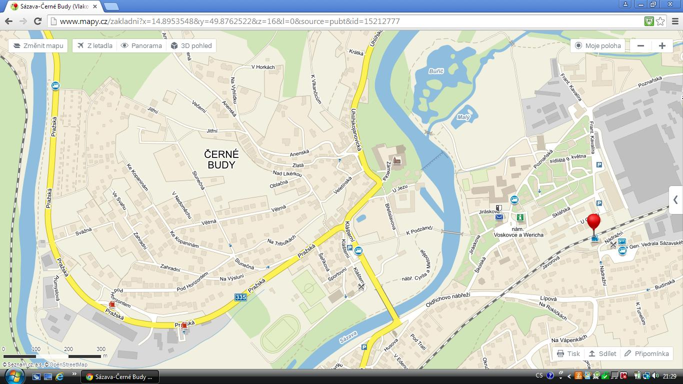
  - Obrázek 30: Jen pro porovnání, kde je stanice Sázava-Černé Budy a stejnojmenná část obce
  - Obrázek 31: Vyznačení obnovené zastávky Strančice, Sklenka v mapě

Oběhy vozidel
Jen dodám některé technické náležitosti ohledně oběhů vozidel, se kterými pochopitelně počítám, neboť je důležité, aby se systém neprodražil z hlediska vyšších počtů autobusů a řidičů v provozu: linka 383 v návrhu přechází pod ČSAD POLKOST, kvůli lepší variabilitě přejezdů na Hájích. Výměnou za to mohou k Arrivě přejít linky 232 a 325 celkově s téměř stejnými výkony jako linka 383. Vzhledem ke „spolehlivosti“ Arrivy v posledních měsících bych však osobně byl pro odebrání linky 383 bez náhrady.
Na některé večerní spoje linky 232 navrhuji nasadit midibus stažený z výkonu na lince 325. Poptávka je taková, že nabídka postačí.
Na lince 363 již dnes jedno ze zde nasazených vozidel obsluhuje ranní spoj školní linky 556 v trase Knovízská – Mokrá. Obsloužení tohoto spoje kmenovým pořadím linky 363 zachovávám i nadále.
U jediného oběhu na lince 489 by bylo třeba vystřídat řidiče až mezi 14. a 15. hodinou, protože zde kvůli efektivitě provozu není možné udělat bezpečnostní přestávku v dlouhé odpolední špičce.
O víkendu jsou oběhově svázány linky 489 a 490 v Mnichovicích a linky 494 a 495 ve Strančicích, podobně, jako tomu je dnes při jiných kombinacích linek. Víkendové jízdní řády nevydávám, neboť jsem toho názoru, že z časových poloh je dostatečně zřejmé, že linky jsou oběhově svázány dobře.
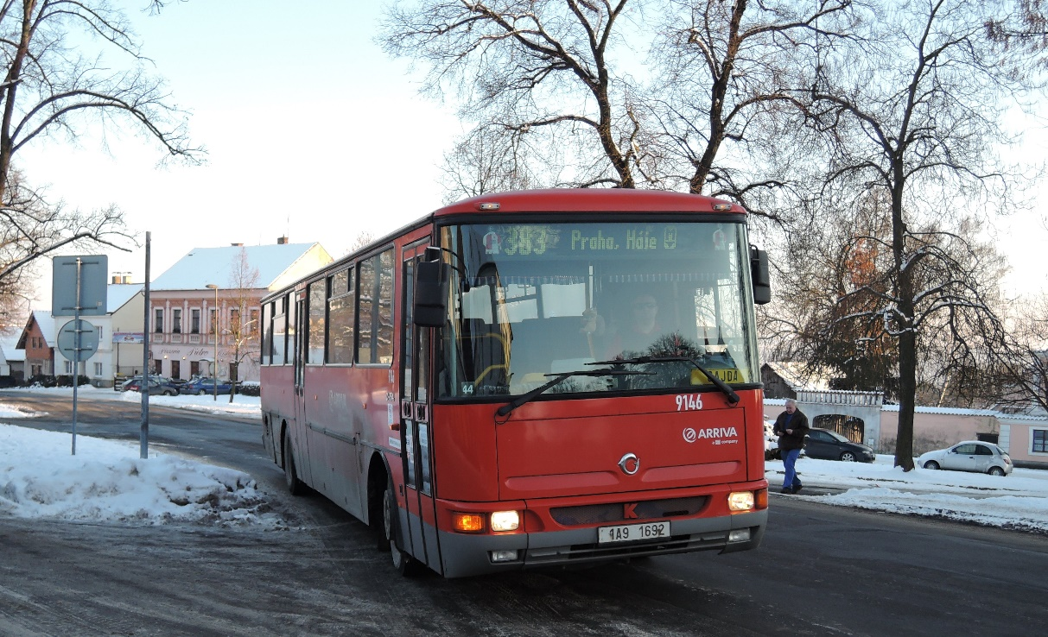
  - Obrázek 32: Karosa na lince 383 přijíždí do zastávky Ondřejov, náměstí
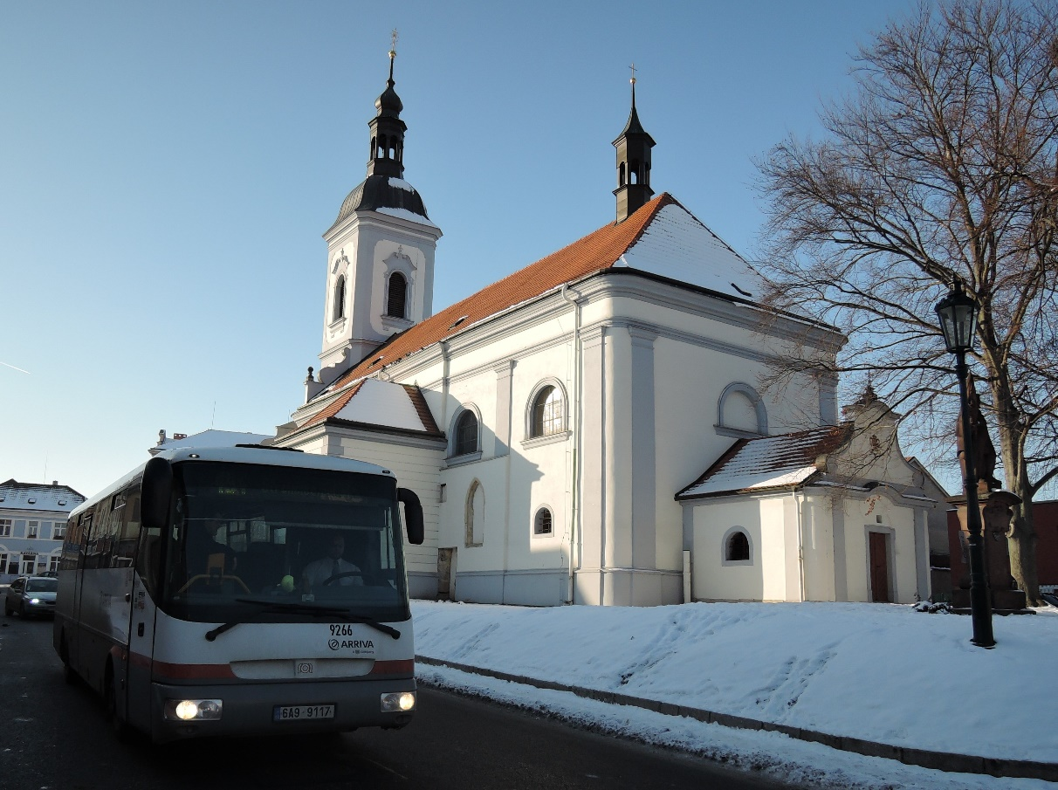
  - Obrázek 33: V Říčanech u kostela byl zachycen SOR vypravený na linku 494

Závěr
Myslím si, že až na drobné věci se mi tento dopravní návrh vyvedl, především jsem na některých místech (především v Ondřejově) zařídil návaznosti tak, jako zde nikdy předtím nebyly. Chápu však, že drtivá většina věcí je v režii obcí, které si dopravu platí a bez jejich vůle se nic nezmění.
Z propočtu koeficientově upravených vozokm je patrné, že rezerva projektu je taková, že poměrně slušná částka na přidání spojů i po započítání posíleného víkendového provozu zbyde.
V návrhu nebyly učiněny zásadní kroky směrem k ještě vyšší efektivitě provozu například převedením části cestujících z Kostelce nad Černými lesy do trasy přes Český Brod, neboť takový krok by mohl vyvolat poměrně nekomfortní cestování v již tak velmi obsazených osobních vlacích. K jeho učinění by bylo potřeba přidat další vlaky na trať mezi Prahou a Kolínem, což je při 3kolejném provozu v současné situaci rostoucí konkurence na trase Praha – Ostrava nereálné.
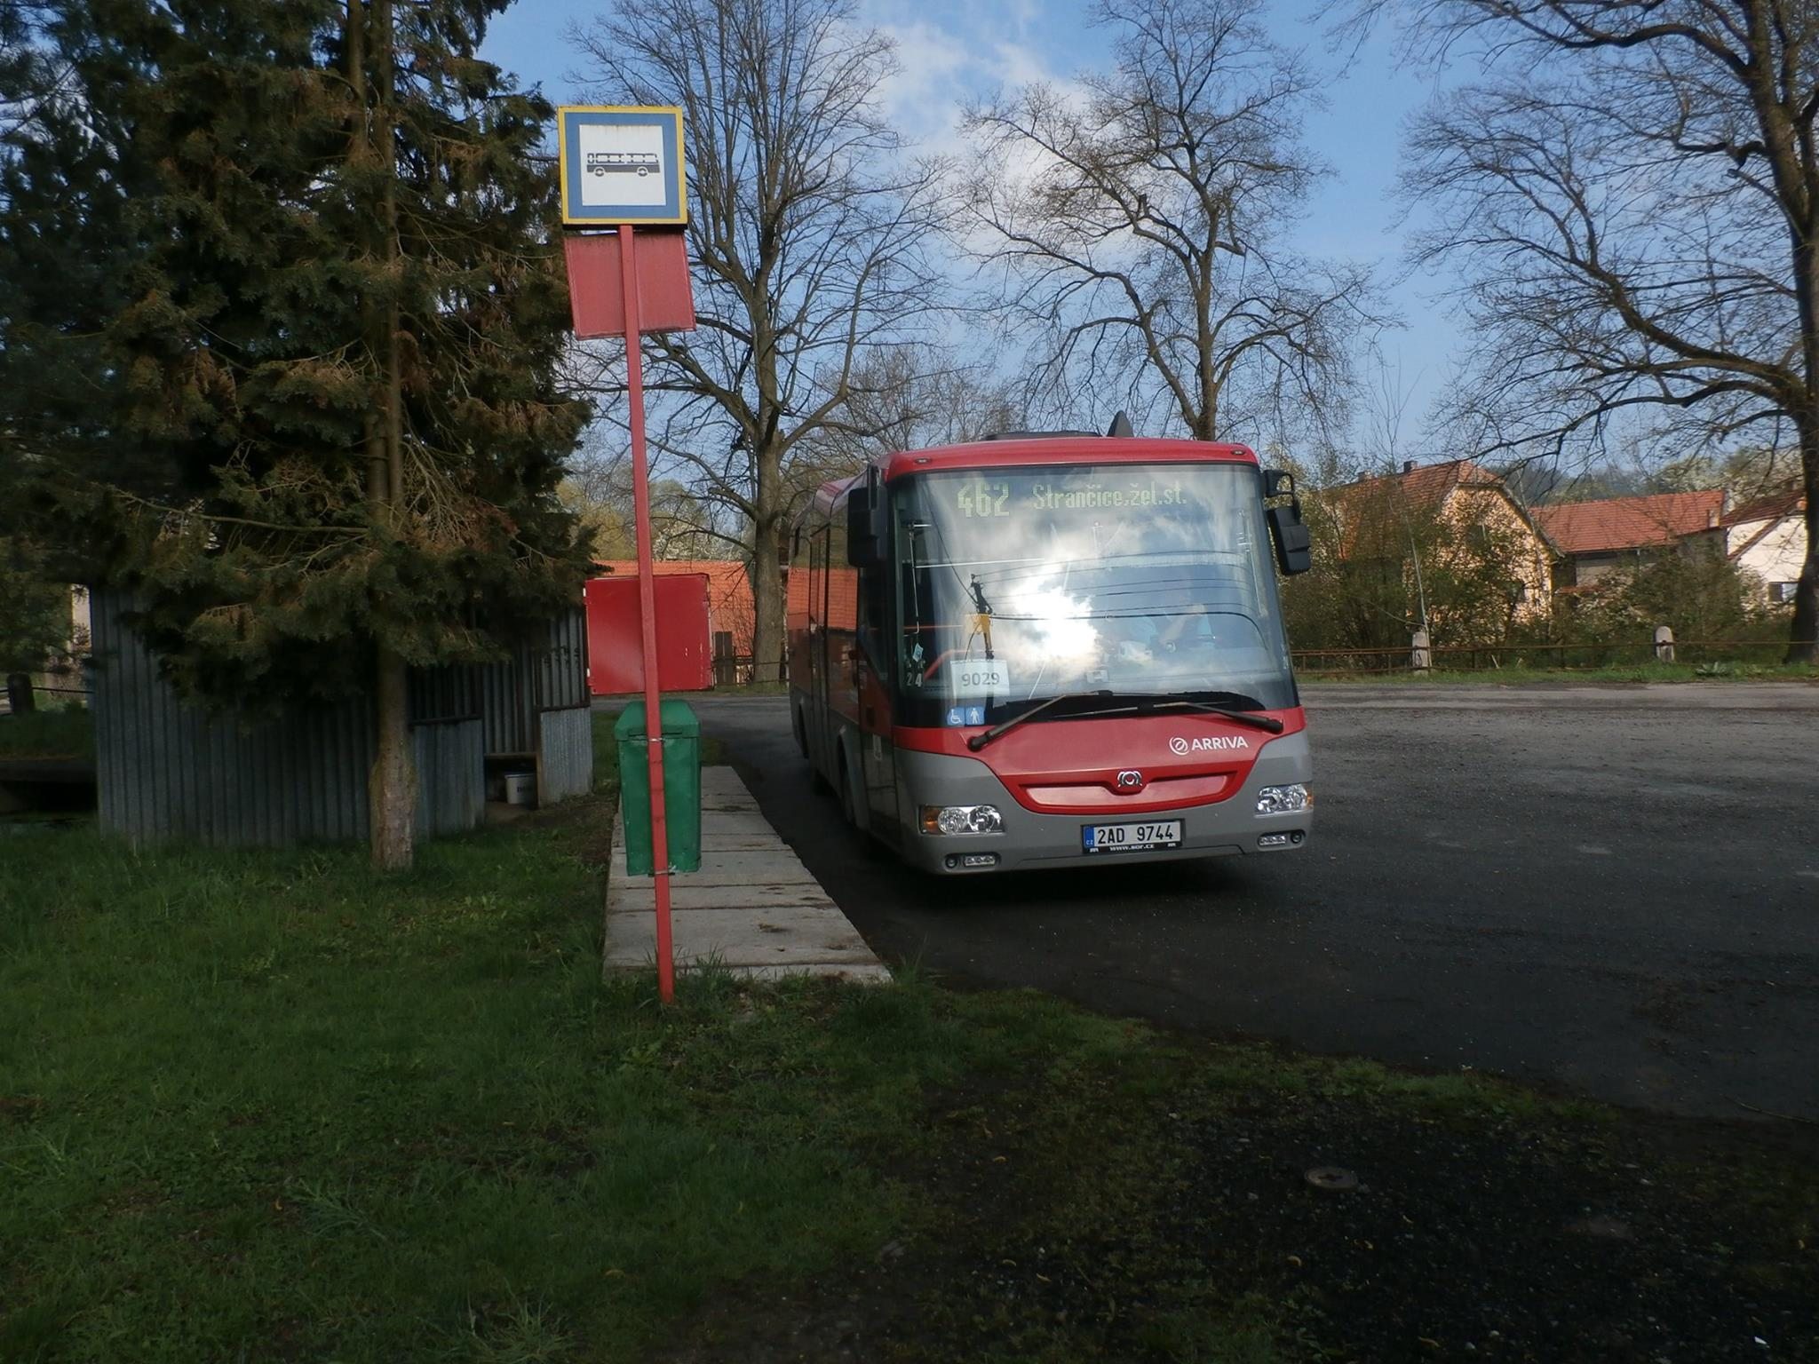
  - Obrázek 34: Linka 462 ve Všešímech, odkud by ji bylo vhodné po rozšíření komunikace prodloužit do Mnichovic

Zdroje
Vlastní
Vlastní poznatky z provozu
Vlastní přepravní průzkumy
Vlastní fotodokumentace
Weby
- [online]. [cit. 2016-03-19]. Dostupné z: http://m. rozhlas.cz/zpravy/regiony/_zprava/1339140
- [online]. [cit. 2016-03-19]. Dostupné z: www.strancice.cz
- [online]. [cit. 2016-03-19]. Dostupné z: http://www.parlamentnilisty.cz/profily/kraj-Stredocesky-373/clanek/Radni-schvalili-demolici-mostu-pres-dalnici-D1-u-Jazlovic-na-Praze-vychod-31647
- [online]. [cit. 2016-03-19]. Dostupné z: http://www.tram-bus.cz/

Seznam použitých zkratek
- PID – Pražská integrovaná doprava
- ROPID – Regionální organizátor Pražské integrované dopravy
- GVD – grafikon vlakové dopravy
- IDS – integrovaný dopravní systém
- PD – pracovní den
- SN – sobota a neděle (víkend)
- TP – tarifní pásmo

Seznam příloh
Příloha 1: Jízdní řád linky 363 z Opatova směr Modletice a Velké Popovice, Todice
Příloha 2: Jízdní řád linky 363 z Velkých Popovic směr Praha, Opatov
Příloha 3: Jízdní řád linky 363 z Modletic směr Praha, Opatov
Příloha 4: Souhrnný jízdní řád linek 38x ze zastávky Říčany, prům. areál Černokostelecká směr Praha, Háje
Příloha 5: Souhrnný jízdní řád linek 38x z Hájů směr Říčany a Mukařov
Příloha 6: Oběhy pro pracovní dny na lince 363
Příloha 7: Jízdní řád linky 491 pro pracovní dny
Příloha 8: Síťová grafika linky 491 (grafické znázornění přestupových vazeb)
Příloha 9: průzkum 363-1
Příloha 10: průzkum 363-2
Příloha 11: průzkum 363-3
Příloha 12: průzkum 363-4
Příloha 13: průzkum 363-5
Příloha 14: průzkum 363-6
Příloha 15: průzkum 363-7
Příloha 16: průzkum 403-1
Příloha 17: průzkum 403-2

Přílohy

  - Příloha 1: Jízdní řád linky 363 z Opatova směr Modletice a Velké Popovice, Todice

  - Příloha 2: Jízdní řád linky 363 z Velkých Popovic směr Praha, Opatov
  - Příloha 3: Jízdní řád linky 363 z Modletic směr Praha, Opatov
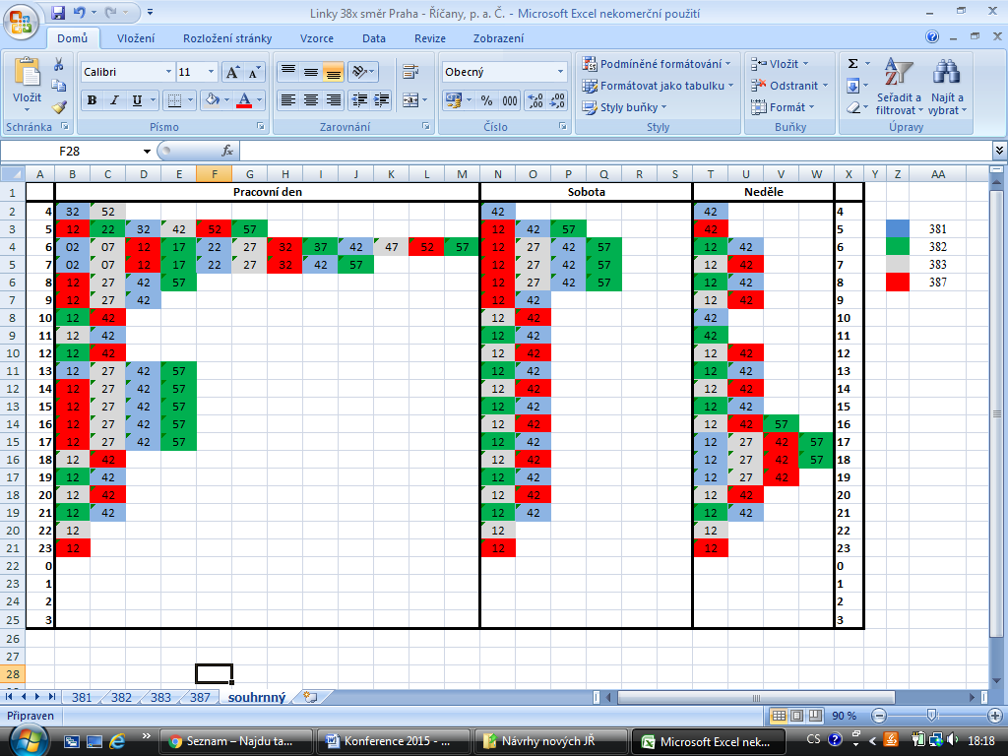
  - Příloha 4: Souhrnný jízdní řád linek 38x ze zastávky Říčany, prům. areál Černokostelecká směr Praha, Háje
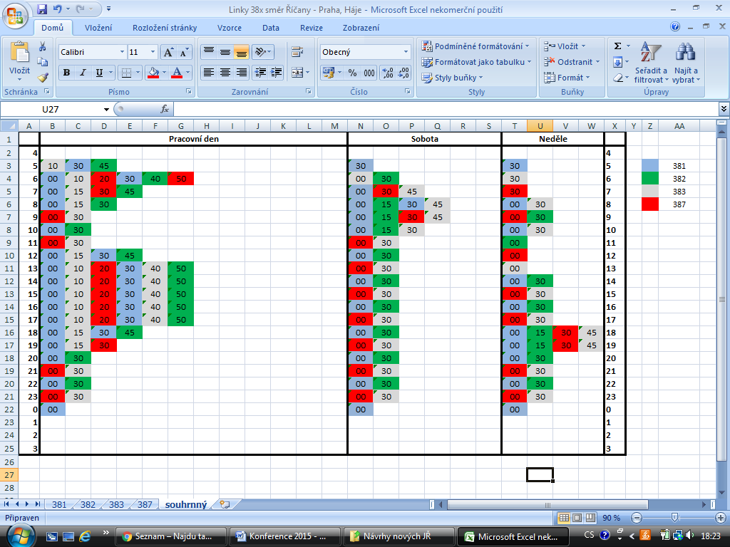
  - Příloha 5: Souhrnný jízdní řád linek 38x z Hájů směr Říčany a Mukařov
  - Příloha 6: Oběhy pro pracovní dny na lince 363
  - Příloha 7: Jízdní řád linky 491 pro pracovní dny
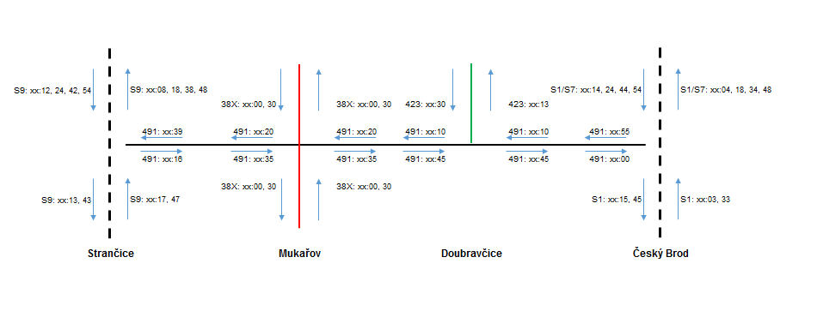
  - Příloha 8: Síťová grafika linky 491 (grafické znázornění přestupových vazeb)
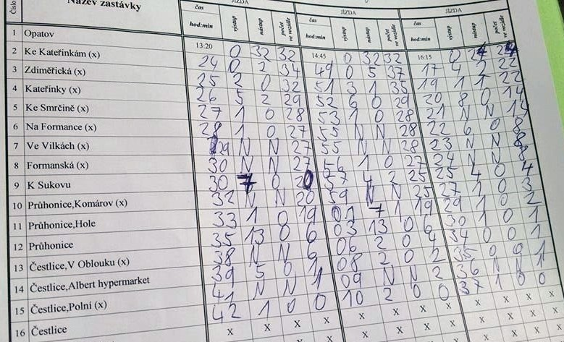
Příloha 9: průzkum 363-1
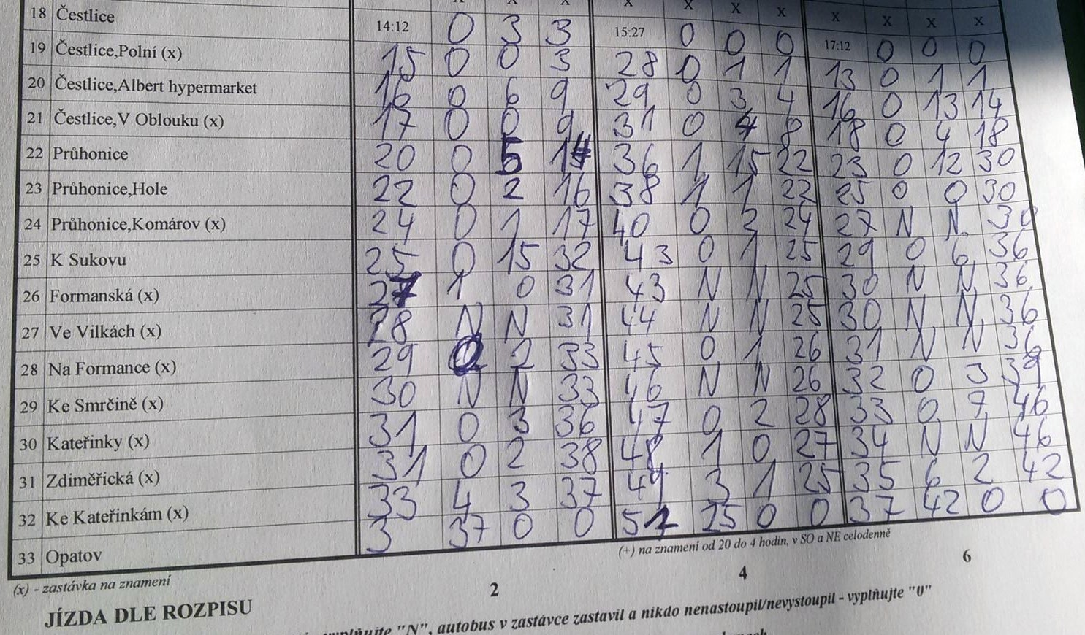
Příloha 10: průzkum 363-2
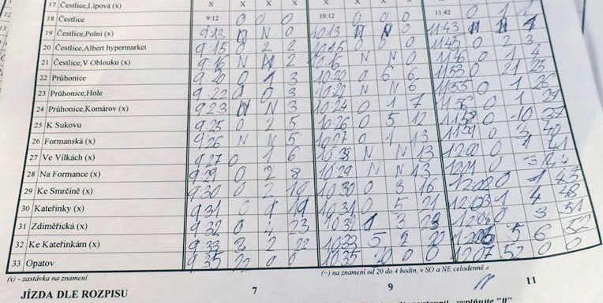
Příloha 11: průzkum 363-3
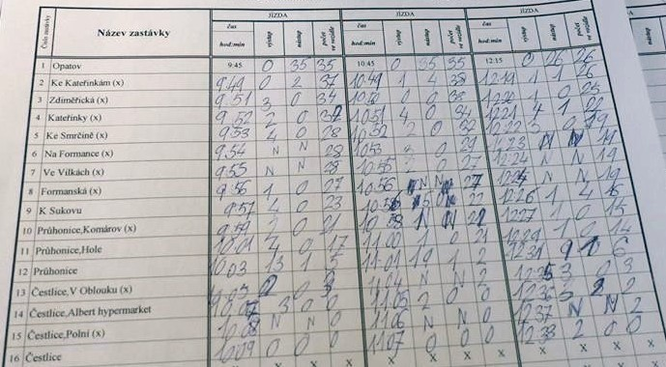
Příloha 12: průzkum 363-4
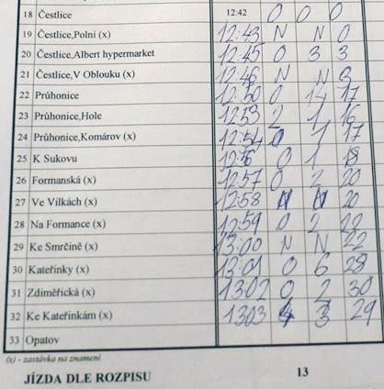
Příloha 13: průzkum 363-5
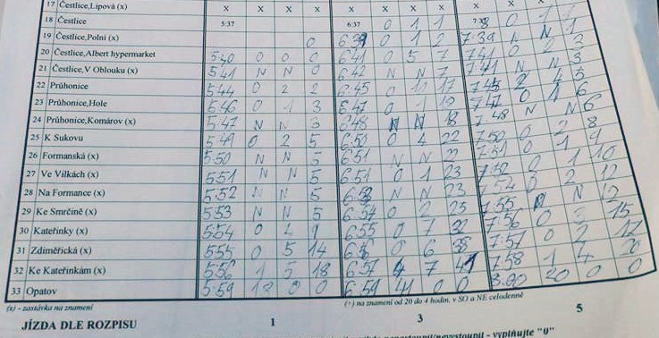
Příloha 14: průzkum 363-6
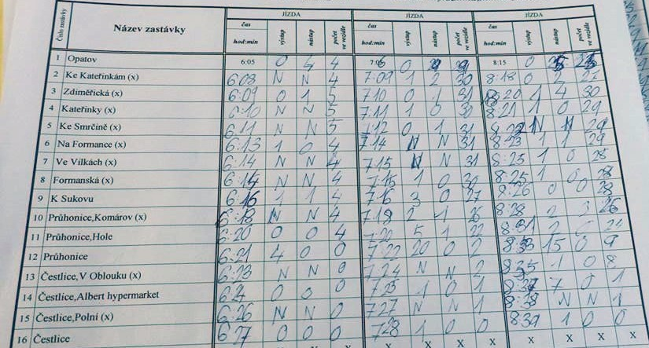
Příloha 15: průzkum 363-7
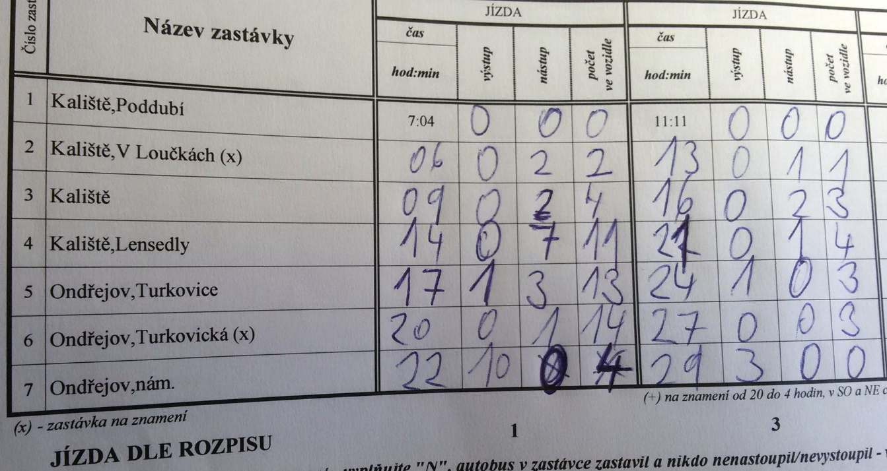
Příloha 16: průzkum 403-1
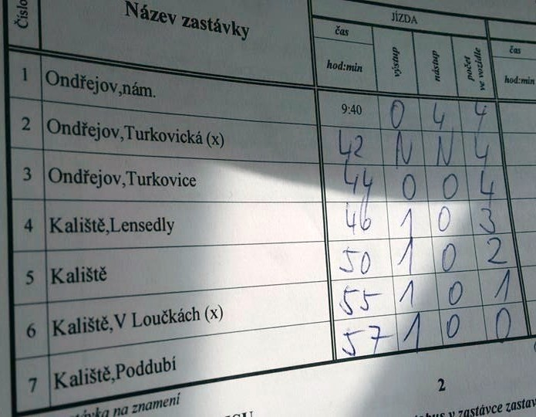
Příloha 17: průzkum 403-2

